Ποσοτική ανάλυση της δυναμικής της πανδημίας COVID-19 στην Ελλάδα

Σύμφωνα με τα στοιχεία του ΕΟΔΥ, ο χθεσινός αριθμός κρουσμάτων ανέρχεται στα 15.823 νέα κρούσματα με τον αντίστοιχο κυλιόμενο μέσο όρο 7 ημερών να διαμορφώνεται στα 21.475. Οι προβλέψεις της υπολογιστικής πλατφόρμας CORE (που λαμβάνουν υπόψη την διασπορά όλων των μεταλλαγμένων στελεχών του SARS-CoV-2) είναι 15.590 (ημερήσια νέα κρούσματα) και 21.104 (κυλιόμενος μέσος όρος 7 ημερών) αντίστοιχα. Ο αριθμός των τεστ που πραγματοποιήθηκαν το Σάββατο ήταν 285.890 και σε συνδυασμό με τον αριθμό των κρουσμάτων, ο δείκτης θετικότητας διαμορφώθηκε στο 5,5 %.
Η πραγματοποίηση αριθμού τεστ σε επίπεδα άνω των 150.000 την ημέρα, συντελεί στο να εξάγουμε πιο ασφαλή συμπεράσματα σχετικά με την πορεία της πανδημίας, αλλά και να εντοπίζονται περισσότεροι ασυμπτωματικοί και προσυμπτωματικοί, συντελώντας στην ανάσχεση ή έστω στον μετριασμό πιθανής έξαρσης που μπορεί να συμβεί λόγω της εμφάνισης ολοένα και ταχύτερα μεταδιδόμενων στελεχών, σε συνδυασμό με τα υπάρχοντα ανοίγματα. Σημαντικοί σύμμαχοι σε αυτή την προσπάθεια αύξησης του αριθμού των τεστ ανίχνευσης του SARS-CoV-2 αποτελούν εκτός από τα rapid και τα self test, για να καταπολεμηθεί η δυναμική αύξησης της διασποράς στις περιοχές όπου μια τέτοια αύξηση διαφαίνεται από τα μέχρι τώρα δεδομένα και την υπολογιστική πλατφόρμα CORE.
Ο αριθμός ημερήσιων θανάτων (52) που καταγράφηκε είναι μικρότερος σε σχέση με προχθές (60). Όπως είχαμε προβλέψει ο κυλιόμενος εβδομαδιαίος μέσος όρος που είναι 56,7 παραμένει υψηλός, και τόσο ο αριθμός, όσο και η τάση του, δε συνάδει με τον αριθμό των νοσηλειών σε κρίσιμη κατάσταση (διασωληνωμένοι σε ΜΕΘ).
Όσον αφορά στους ασθενείς σε κρίσιμη κατάσταση (διασωληνωμένοι σε ΜΕΘ), ο αριθμός είναι μεγαλύτερος σε σχέση με προχθές (357 από 351). Η καμπύλη εξέλιξης του αριθμού των ασθενών που νοσηλεύονται σε κλίνες ΜΕΘ με βάση τις προσομοιώσεις της πλατφόρμας CORE, παρουσιάζεται στο Σχήμα 1, των ασθενών που νοσηλεύονται σε απλές κλίνες στο Σχήμα 2, ενώ η εκτίμησή μας για την πορεία των θανάτων ανά ημέρα παρουσιάζεται στο Σχήμα 3.

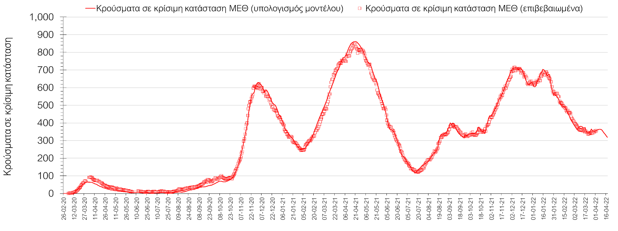
Σχήμα 1. Αριθμός κρουσμάτων σε κρίσιμη κατάσταση (ΜΕΘ) σύμφωνα με τα στοιχεία του ΕΟΔΥ και τις προβλέψεις της υπολογιστικής πλατφόρμας CORE.
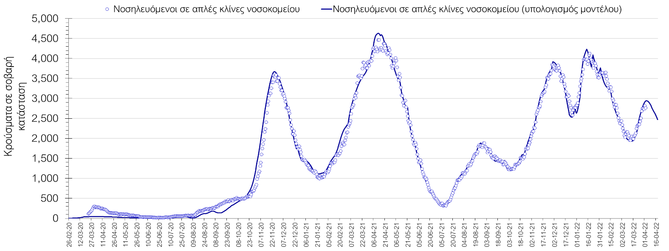
Σχήμα 2. Αριθμός κρουσμάτων σε σοβαρή κατάσταση (νοσηλευόμενοι σε απλές κλίνες) σύμφωνα με τα στοιχεία του ΕΟΔΥ και τις προβλέψεις της υπολογιστικής πλατφόρμας CORE.
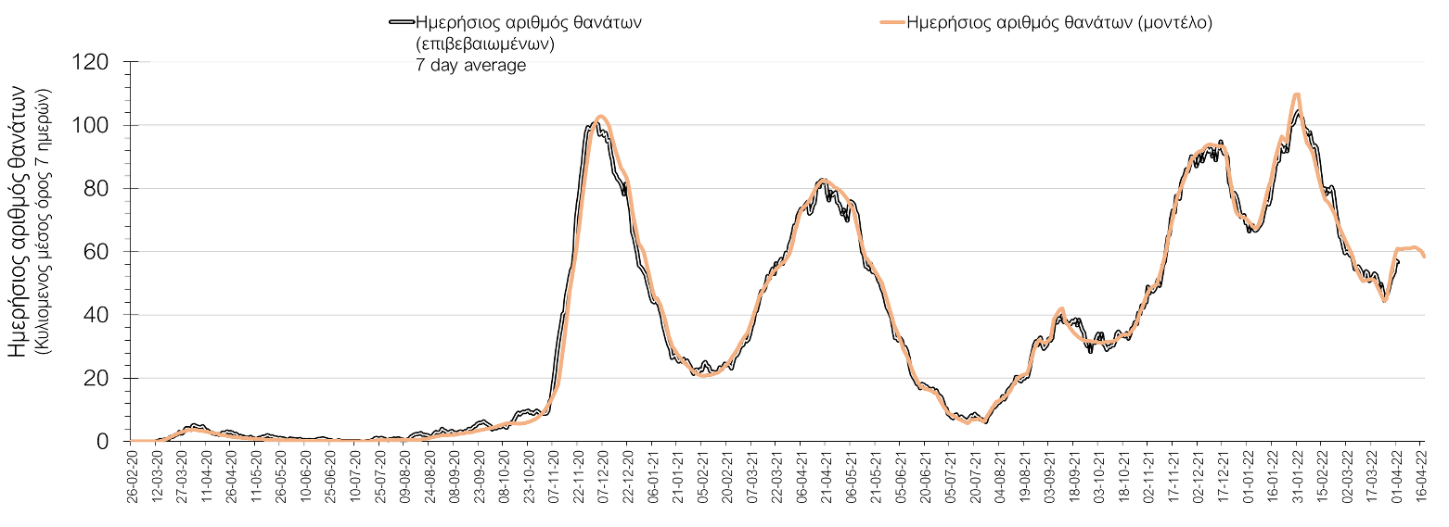
Σχήμα 3. Αριθμός θανάτων (κυλιόμενος μέσος όρος 7 ημερών) σύμφωνα με τα στοιχεία του ΕΟΔΥ και τις προβλέψεις της υπολογιστικής πλατφόρμας CORE.
Η πορεία της μέσης εβδομαδιαίας τιμής των κρουσμάτων, καθώς και του κυλιόμενου μέσου όρου 7 ημερών του αριθμού των κρουσμάτων ανά 100.000 πληθυσμού, όπως έχουν καταγραφεί από τον ΕΟΔΥ και η αναμενόμενη πορεία τους, όπως προδιαγράφεται από την υπολογιστική πλατφόρμα CORE για την Ελληνική επικράτεια (όπως και στην Αττική και τη Θεσσαλονίκη) έως τις 15 Απριλίου, αποτυπώνονται στο Σχήμα 4. Αυτή η προβλεπόμενη πορεία, που αφορά στα κρούσματα, τους νοσηλευόμενους σε απλές κλίνες, όσο και σε ΜΕΘ, καθώς επίσης και τους θανάτους, βασίζεται στις ακόλουθες παραδοχές:
- 360.000 self-test πραγματοποιούνται ημερησίως κατά μέσο όρο πλέον και περίπου 320.000 rapid και PCR test, και οι φορείς που εντοπίζονται θετικοί και θα επιβεβαιώνονται και με τεστ του ΕΟΔΥ, θα εισέρχονται σε καραντίνα 14 ημερών και θα ακολουθεί ιχνηλάτηση των επαφών τους. Σε αυτή τη βάση πιστεύουμε να γίνεται κατανοητή η σημασία του μέτρου, αφού συντελεί αποφασιστικά στη διακοπή αλυσίδων μετάδοσης από ασυμπτωματικούς και προσυμπτωματικούς που χωρίς να έχουν αντιληφθεί ότι είναι φορείς, θα μετέδιδαν τον ιό.
- Τα ισχύοντα ανοίγματα δραστηριοτήτων πραγματοποιούνται με τους προγραμματισμένους όρους προφύλαξης, λαμβάνοντας υπόψη και τα πιο πρόσφατα μέτρα που ισχύουν από 19/02/2022, ενώ ταυτόχρονα δε θα παρατηρηθούν εικόνες αδικαιολόγητης συρροής. Χρειάζεται λοιπόν προσοχή, υπευθυνότητα και σύνεση ώστε να τηρηθούν οι παραπάνω όροι.
- Ο ρυθμός εμβολιασμών θα συνεχιστεί με το ρυθμό που πραγματοποιείται τώρα, δηλαδή περίπου 15.000 ημερησίως, και θα περιλαμβάνει τόσο νέους εμβολιασμούς, όσο και αναμνηστικές δόσεις. Αξίζει να σημειωθεί ότι η μείωση του ρυθμού εμβολιασμού με την αναμνηστική δόση, συντελεί καθοριστικά στην επιβράδυνση της αποκλιμάκωσης που παρατηρείται τις τελευταίες ημέρες, και ότι η διατήρηση του τείχους ανοσίας, είναι υψίστης σημασίας για την πορεία της πανδημίας.
Ο αριθμός των κρουσμάτων που παρατηρείται, είναι σημαντικά υψηλότερος από αυτόν που αναμέναμε όταν ξεκίνησε η αποκλιμάκωση του 5^{ου} κύματος και υποδηλώνει διαφυγή ανοσίας. O κυρίως λόγος που συμβαίνει αυτή η διαφυγή ανοσίας, είναι η καθυστέρηση της εφαρμογής της αναμνηστικής δόσης, με δεδομένη τη σημαντική διαφορά στην αποτελεσματικότητα προστασίας μεταξύ εμβολιασμένων με 2 δόσεις και με 3.
Επίσης, σημαντική διαφυγή ανοσίας υπάρχει λόγω του αυξημένου ρυθμού επαναμολύνσεων ακόμα και σε σύντομο διάστημα από προηγούμενη μόλυνση, που αποτελεί χαρακτηριστικό του νέου υποστελέχους της Ο (Β.Α.2, ή παραλλαγή Ο-2), το οποίο εικάζεται ότι είναι ακόμη πιο μεταδοτικό από την παραλλαγή Ο κατά 33% μεσοσταθμικά. Συνεπώς, ο συνδυασμός επιβράδυνσης της 3^{ης} δόσης και της παρουσίας του νέου στελέχους, οδήγησαν σε ένα νέο κύμα που θα καθυστερήσει επιπλέον την ταχύτερη αποκλιμάκωση.
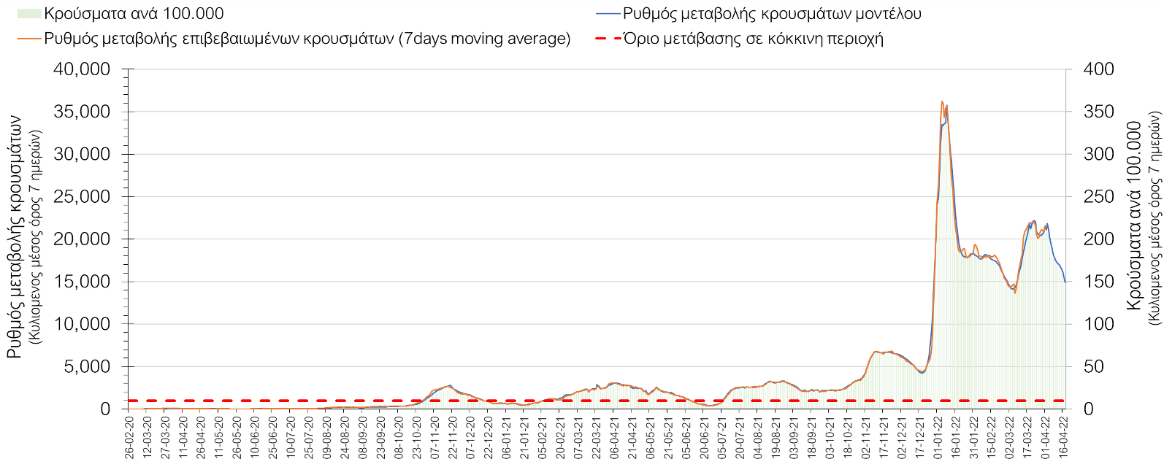
Σχήμα 4. Πορεία του ημερησίου αριθμού των κρουσμάτων (κυλιόμενος μέσος όρος 7 ημερών) στην Ελληνική επικράτεια
Στις επιμέρους περιοχές με υψηλό υγειονομικό κίνδυνο, χθες παρατηρήθηκε μικρότερος αριθμός κρουσμάτων στη Θεσσαλονίκη με κρούσματα 1489 (1950 κρούσματα προχθές), όπως και στην Αττική, με 6297 κρούσματα (7807 κρούσματα χθες). Η Αττική αντιπροσωπεύει περίπου το 40% των κρουσμάτων, και εμφανίζει σχεδόν 4 φορές περισσότερα κρούσματα από τη Θεσσαλονίκη. Η ανοδική πορεία των κρουσμάτων στην Αττική, θα συνεχίζεται για 1-2 ημέρες και θα αρχίσει να κάμπτεται στις αμέσως επόμενες (Σχήμα 5), ενώ η πορεία των κρουσμάτων σε κρίσιμη κατάσταση (διασωληνωμένοι σε ΜΕΘ) παρουσιάζεται στο Σχήμα 6.
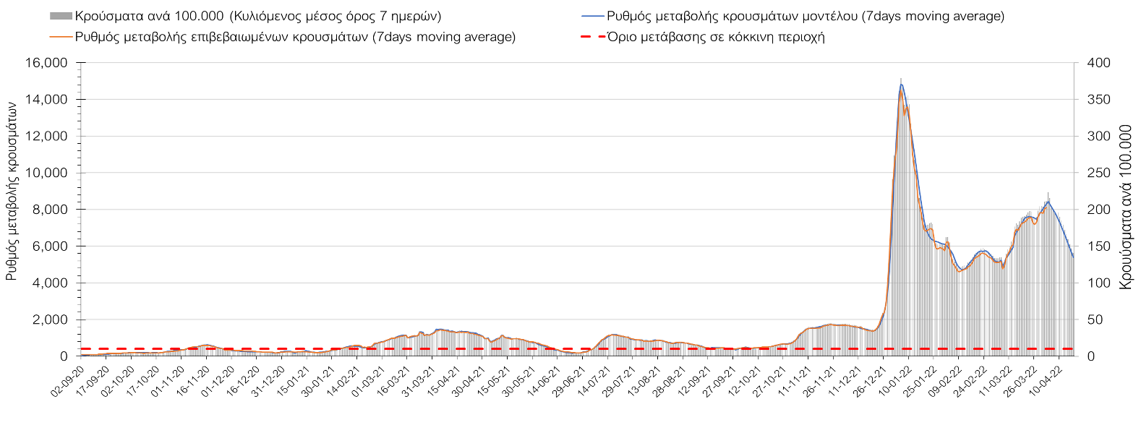
Σχήμα 5. Πορεία του ημερησίου αριθμού των κρουσμάτων (κυλιόμενος μέσος όρος 7 ημερών) στην Αττική

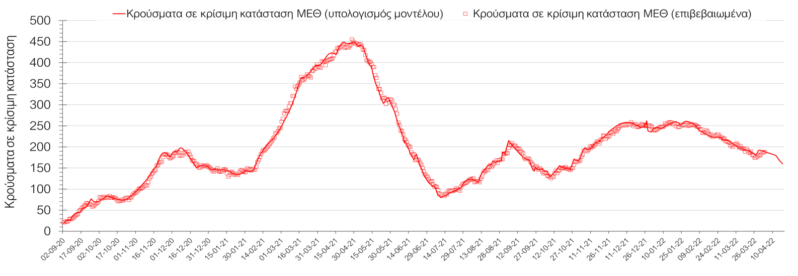
Σχήμα 6. Αριθμός κρουσμάτων σε κρίσιμη κατάσταση (ΜΕΘ) σύμφωνα με τα στοιχεία του ΕΟΔΥ και τις προβλέψεις της υπολογιστικής πλατφόρμας CORE στην Αττική

Η πιο πρόσφατη ανοδική πορεία στη Θεσσαλονίκη πλέον κάμπτεται (Σχήμα 7), ενώ η πορεία των κρουσμάτων σε κρίσιμη κατάσταση (διασωληνωμένοι σε ΜΕΘ) παρουσιάζεται στο Σχήμα 8.

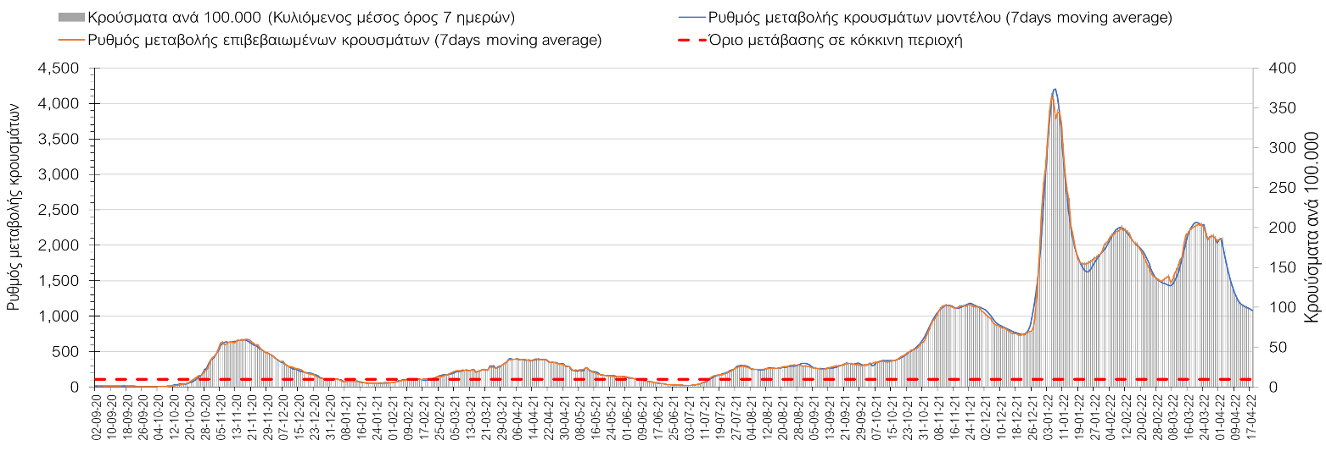
Σχήμα 7. Πορεία του ημερησίου αριθμού των κρουσμάτων (κυλιόμενος μέσος όρος 7 ημερών) στη Θεσσαλονίκη
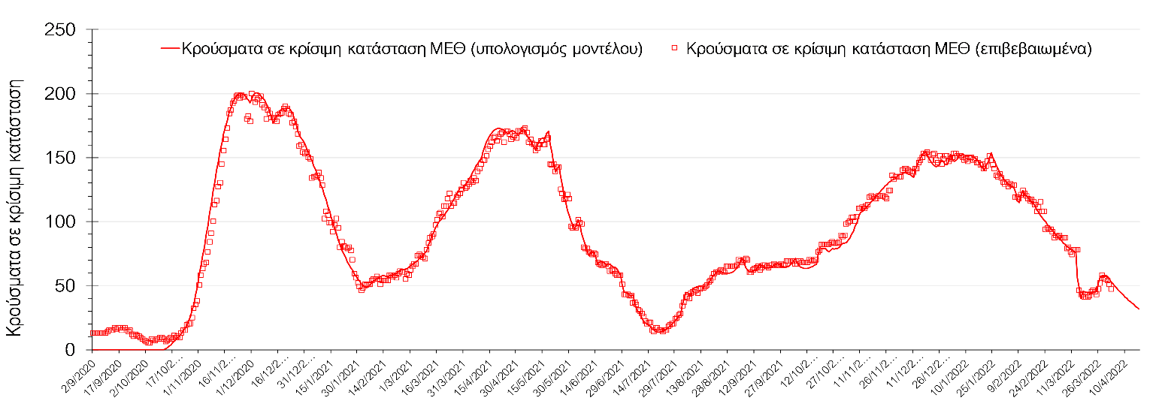
Σχήμα 8. Αριθμός κρουσμάτων σε κρίσιμη κατάσταση (ΜΕΘ) σύμφωνα με τα στοιχεία του ΕΟΔΥ και τις προβλέψεις της υπολογιστικής πλατφόρμας CORE στη Θεσσαλονίκη
Όσον αφορά στη Θεσσαλία, μικρότερος αριθμός κρουσμάτων σε σχέση με προχθές παρατηρήθηκε στη Λάρισα με 457 κρούσματα χθες, και η πορεία σταθεροποιείται προσωρινά (Σχήμα 9), ενώ στη Μαγνησία, όπου εντοπίστηκαν 256 κρούσματα, συνεχίζει η πτωτική πορεία (Σχήμα 10). Στην Καρδίτσα όπου εντοπίζονται 184 κρούσματα, συνεχίζει η πιο πρόσφατη ανοδική πορεία (Σχήμα 11), ενώ πτωτική είναι πλέον η πορεία στα Τρίκαλα, που εντοπίστηκαν 201 κρούσματα (Σχήμα 12).

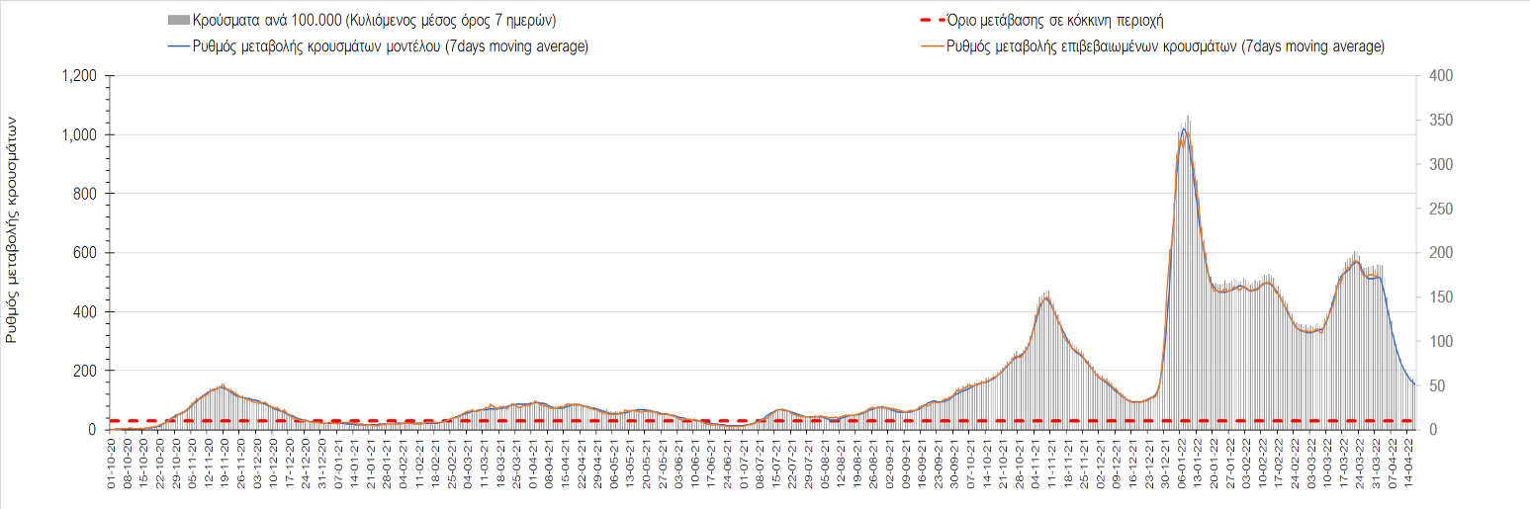
Σχήμα 9. Πορεία του ημερησίου αριθμού των κρουσμάτων (κυλιόμενος μέσος όρος 7 ημερών) στη Λάρισα
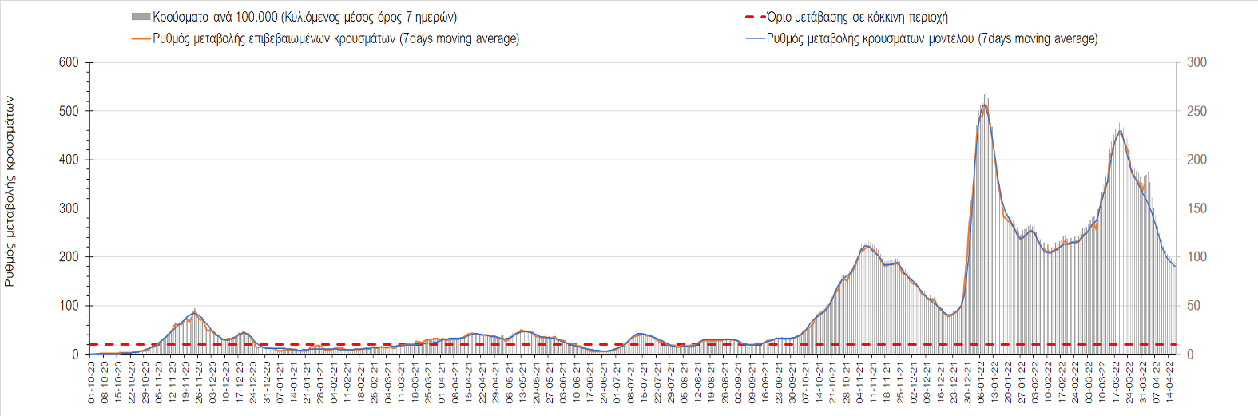
Σχήμα 10. Πορεία του ημερησίου αριθμού των κρουσμάτων (κυλιόμενος μέσος όρος 7 ημερών) στη Μαγνησία
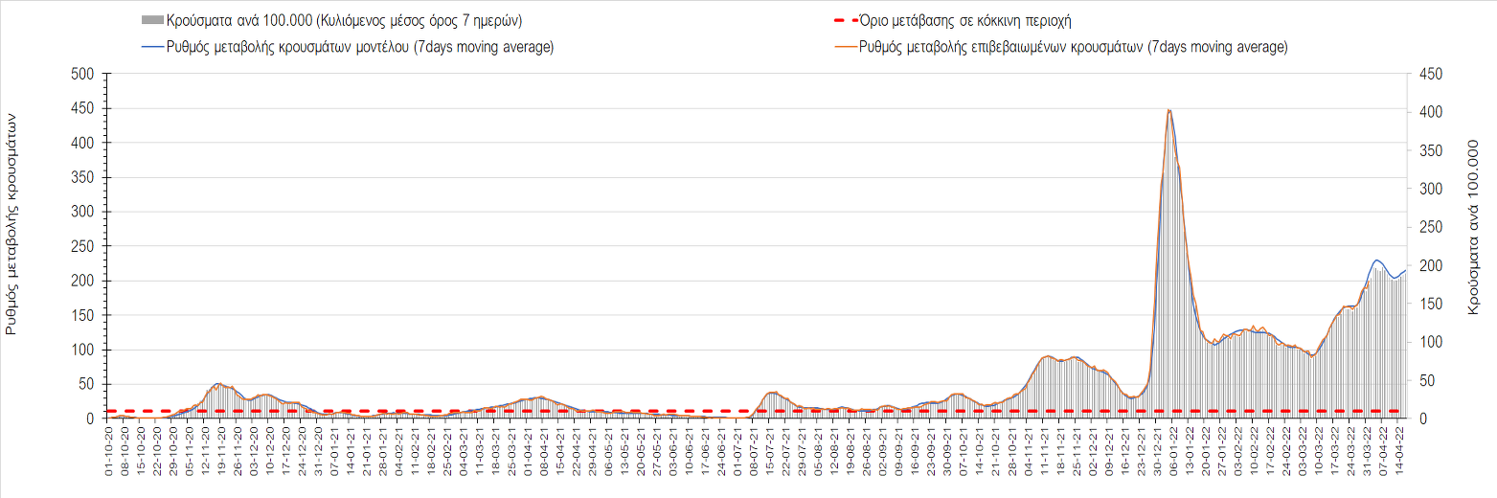
Σχήμα 11. Πορεία του ημερησίου αριθμού των κρουσμάτων (κυλιόμενος μέσος όρος 7 ημερών) στην Καρδίτσα
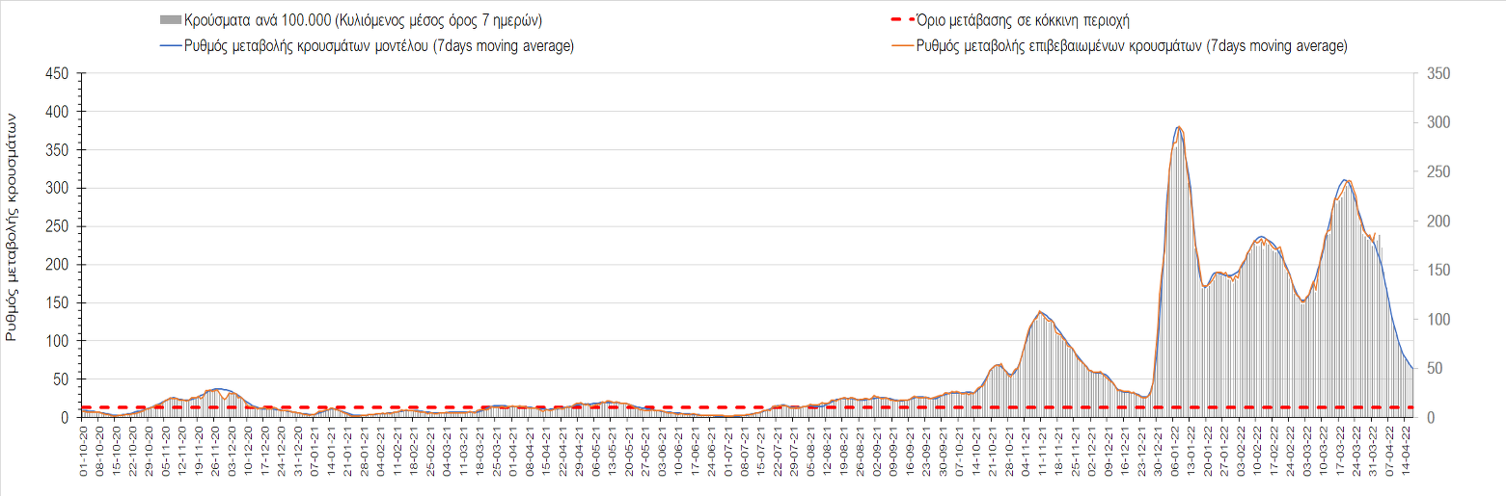
Σχήμα 12. Πορεία του ημερησίου αριθμού των κρουσμάτων (κυλιόμενος μέσος όρος 7 ημερών) στα Τρίκαλα
Στην Αχαΐα, παρουσιάζεται μικρότερος αριθμός κρουσμάτων σε σχέση με προχθές με 235 κρούσματα το Σάββατο, και συνεχίζει η πτωτική πορεία αν και με επιβράδυνση (Σχήμα 13), ενώ αντίθετα συνεχίζει η ανοδική πορεία στη Λακωνία, όπου εντοπίστηκαν 186 κρούσματα (Σχήμα 15). Μεγαλύτερος αριθμός κρουσμάτων σε σχέση με προχθές παρουσιάστηκε στην Αργολίδα όπου εντοπίστηκαν 165 κρούσματα (Σχήμα 16) και συνεχίζει η ανοδική πορεία, ενώ κάμπτεται στην Αρκαδία, όπου εντοπίσθηκαν 131 κρούσματα (Σχήμα 14). Στη Μεσσηνία στην οποία εντοπίστηκαν 254 κρούσματα, συνεχίζει η ανοδική πορεία (Σχήμα 17), όπως και στην Ηλεία, όπου εντοπίστηκαν 148 κρούσματα (Σχήμα 18), αλλά και στην Κορινθία, όπου εντοπίστηκαν 234 κρούσματα (Σχήμα 19).

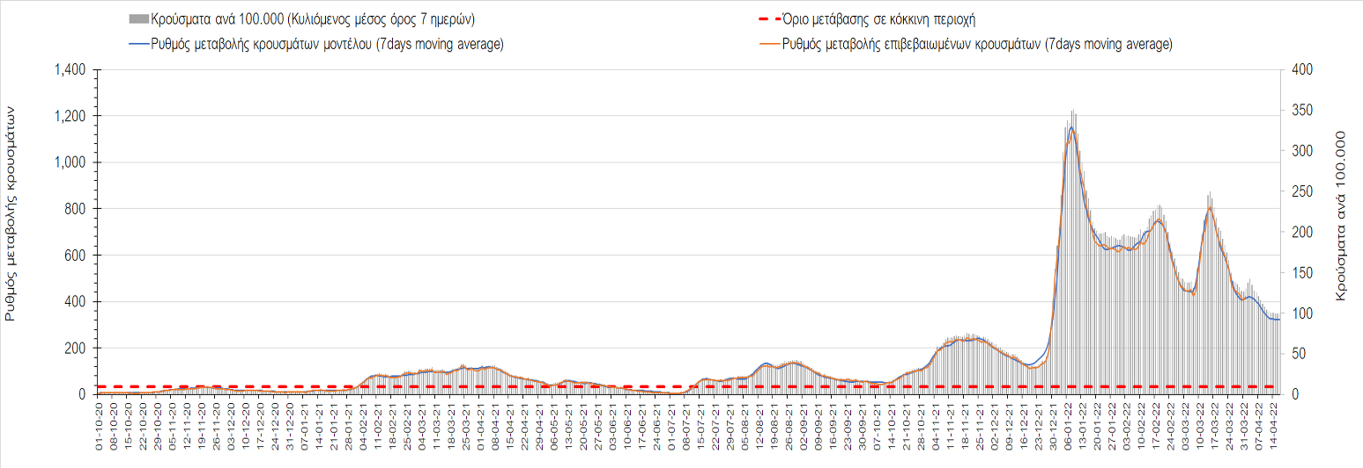
Σχήμα 13. Πορεία του ημερησίου αριθμού των κρουσμάτων (κυλιόμενος μέσος όρος 7 ημερών) στην Αχαΐα
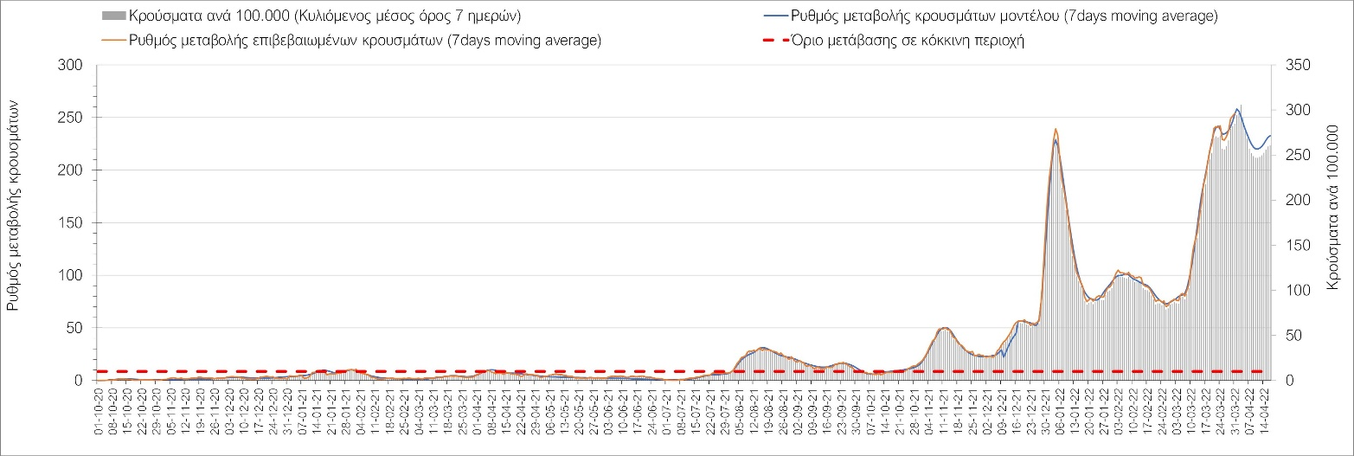
Σχήμα 14. Πορεία του ημερησίου αριθμού των κρουσμάτων (κυλιόμενος μέσος όρος 7 ημερών) στη Λακωνία
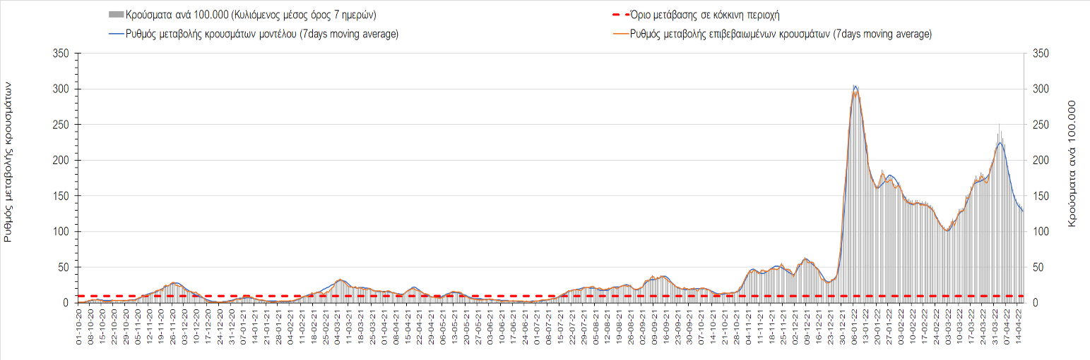
Σχήμα 15. Πορεία του ημερησίου αριθμού των κρουσμάτων (κυλιόμενος μέσος όρος 7 ημερών) στην Αργολίδα
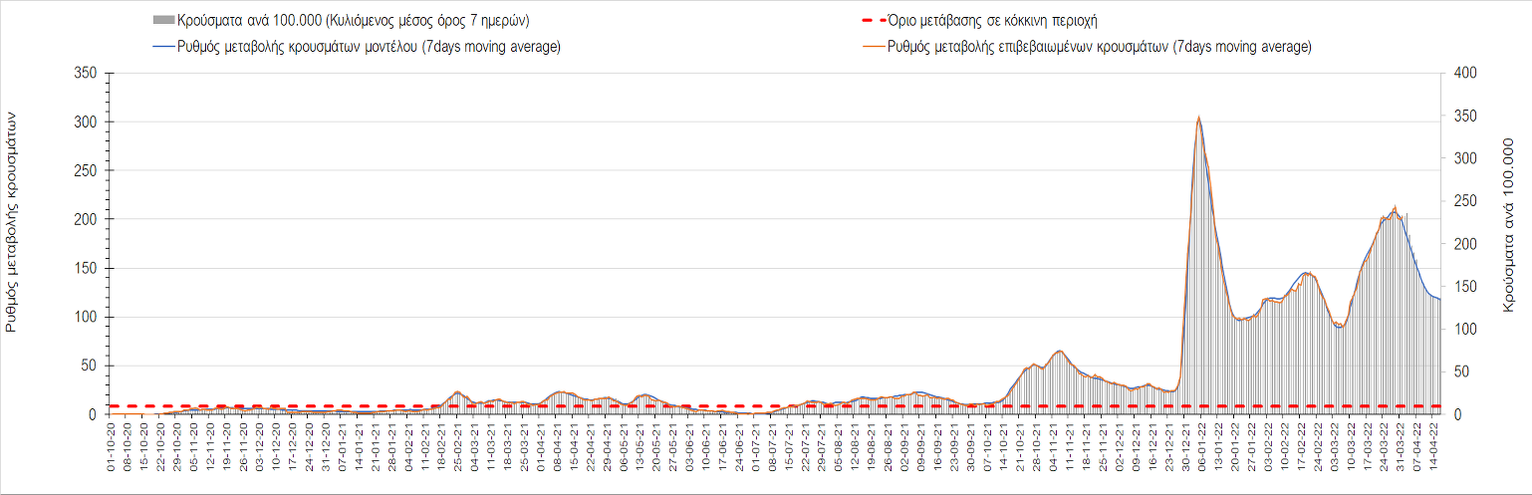
Σχήμα 16. Πορεία του ημερησίου αριθμού των κρουσμάτων (κυλιόμενος μέσος όρος 7 ημερών) στην Αρκαδία
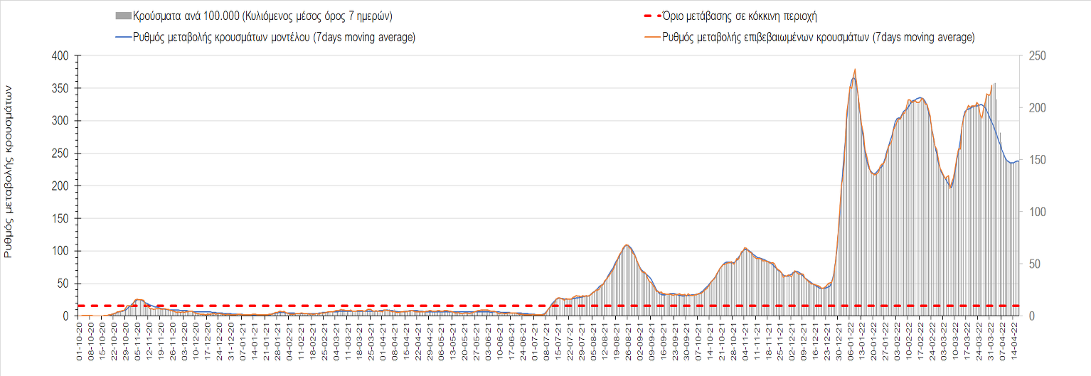
Σχήμα 17. Πορεία του ημερησίου αριθμού των κρουσμάτων (κυλιόμενος μέσος όρος 7 ημερών) στη Μεσσηνία
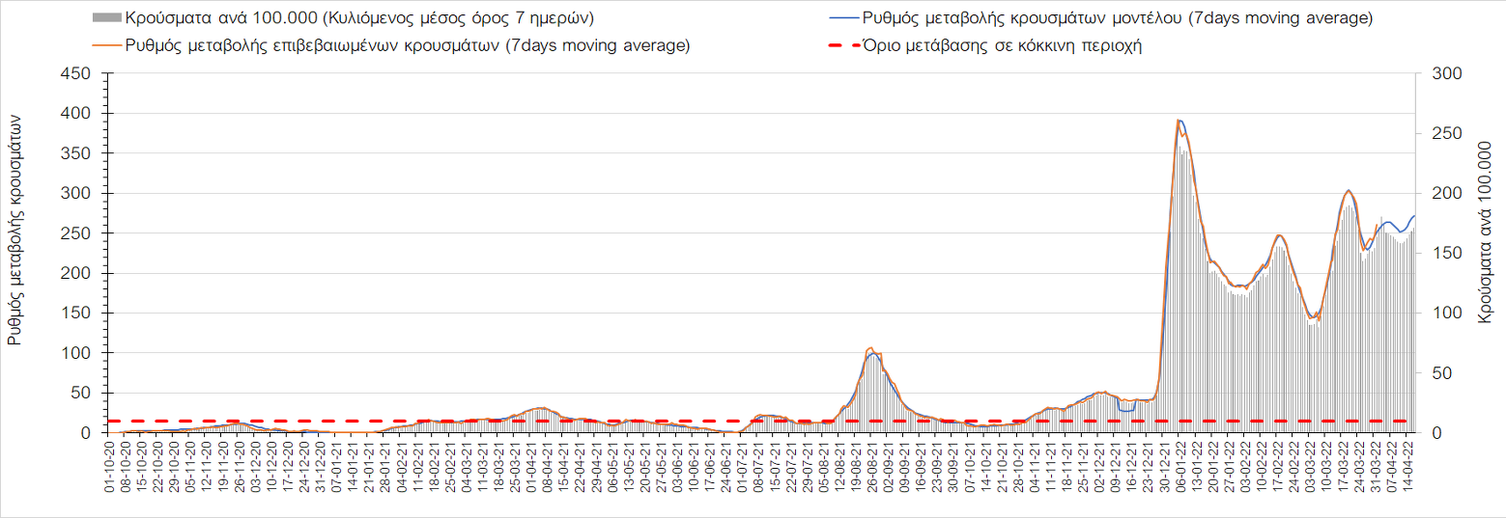
Σχήμα 18. Πορεία του ημερησίου αριθμού των κρουσμάτων (κυλιόμενος μέσος όρος 7 ημερών) στην Ηλεία
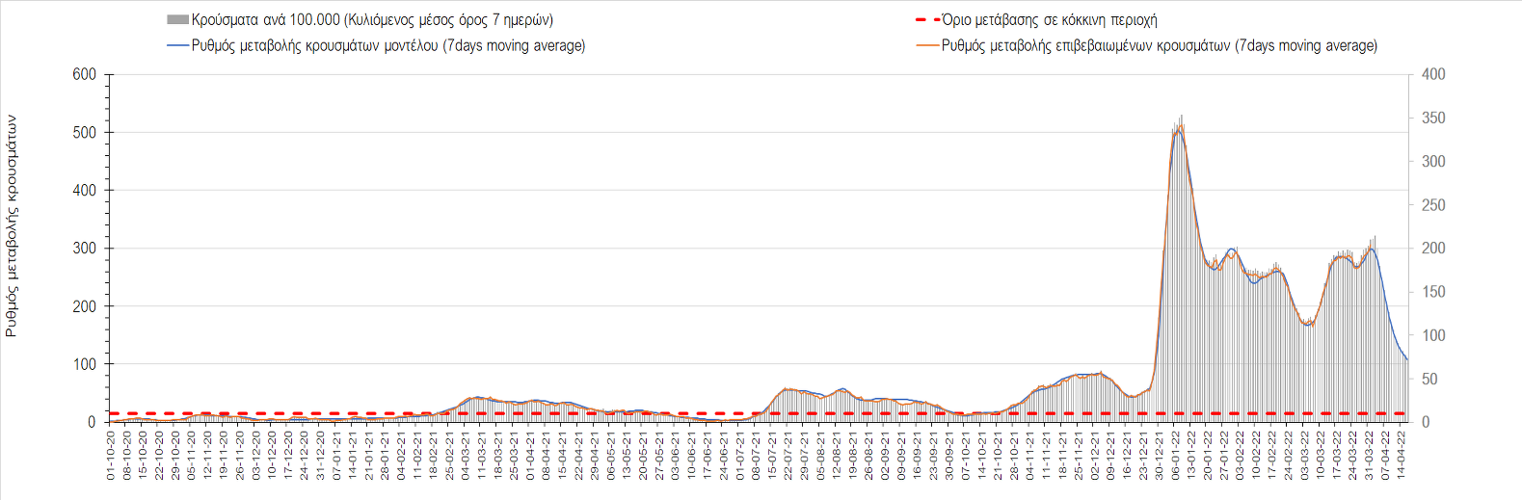
Σχήμα 19. Πορεία του ημερησίου αριθμού των κρουσμάτων (κυλιόμενος μέσος όρος 7 ημερών) στην Κορινθία
Στην Αιτωλοακαρνανία όπου εντοπίσθηκαν 324 κρούσματα, παρατηρείται μικρότερος αριθμός κρουσμάτων σε σχέση με προχθές, η πορεία είναι ήπια πτωτική (Σχήμα 20), ενώ ξανά ανοδική είναι στην Εύβοια, με 310 κρούσματα (Σχήμα 21). Σταθεροποιητική πορεία έχει διαμορφωθεί στη Βοιωτία, όπου εντοπίστηκαν 159 νέα κρούσματα (Σχήμα 22), ενώ ξανά ανοδική είναι στη Φωκίδα, όπου εντοπίστηκαν 54 νέα κρούσματα (Σχήμα 23). Μεγαλύτερος σε σχέση με χθες ήταν ο αριθμός των κρουσμάτων στη Φθιώτιδα όπου εντοπίσθηκαν 292 κρούσματα και η ανοδική πορεία συνεχίζει (Σχήμα 24), ενώ αντίθετα, συνεχίζει πτωτικά στην Ευρυτανία, όπου εντοπίστηκαν 10 νέα κρούσματα (Σχήμα 25).

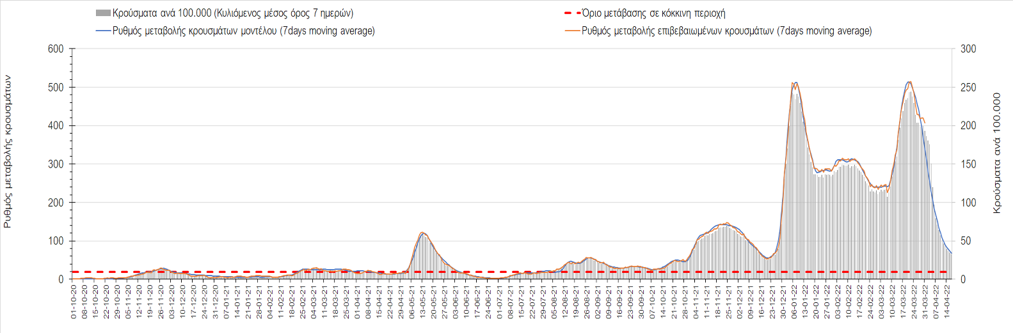
Σχήμα 20. Πορεία του ημερησίου αριθμού των κρουσμάτων (κυλιόμενος μέσος όρος 7 ημερών) στην Αιτωλοακαρνανία

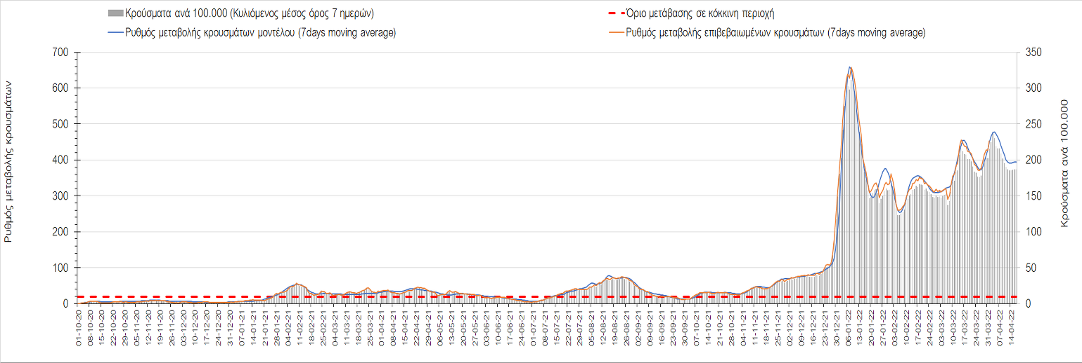
Σχήμα 21. Πορεία του ημερησίου αριθμού των κρουσμάτων (κυλιόμενος μέσος όρος 7 ημερών) στην Εύβοια

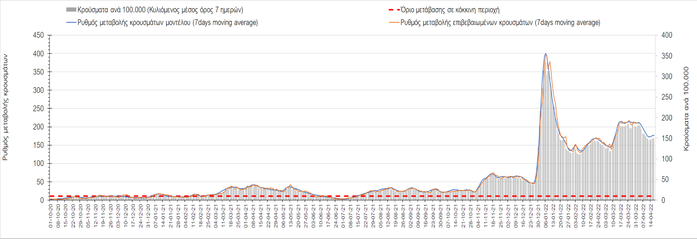
Σχήμα 22. Πορεία του ημερησίου αριθμού των κρουσμάτων (κυλιόμενος μέσος όρος 7 ημερών) στη Βοιωτία

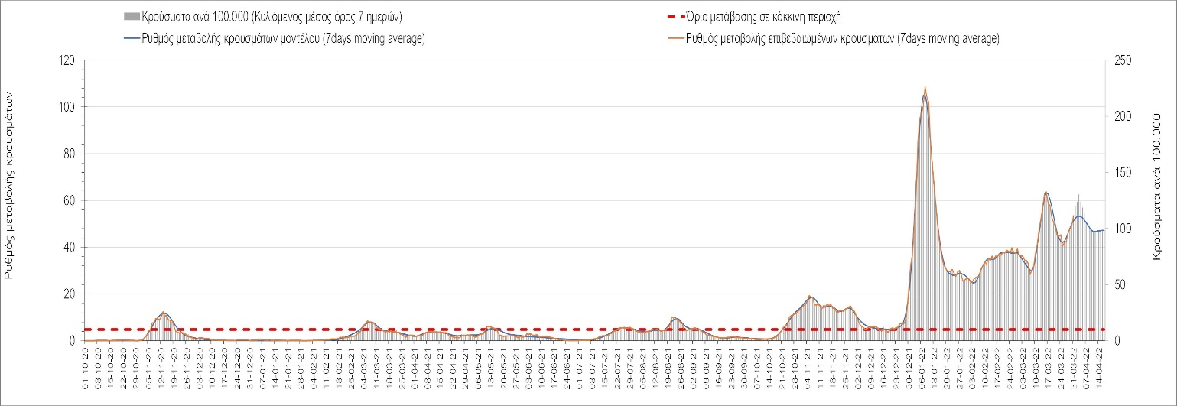
Σχήμα 23. Πορεία του ημερησίου αριθμού των κρουσμάτων (κυλιόμενος μέσος όρος 7 ημερών) στη Φωκίδα
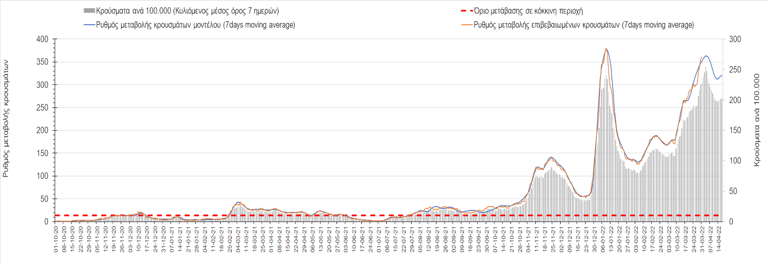
Σχήμα 24. Πορεία του ημερησίου αριθμού των κρουσμάτων (κυλιόμενος μέσος όρος 7 ημερών) στη Φθιώτιδα
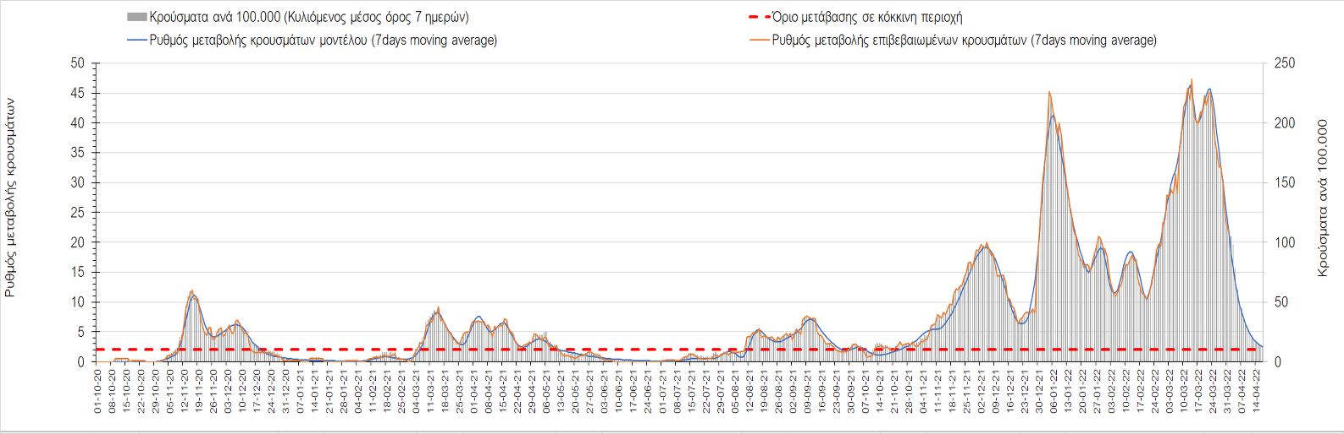
Σχήμα 25. Πορεία του ημερησίου αριθμού των κρουσμάτων (κυλιόμενος μέσος όρος 7 ημερών) στη Ευρυτανία
Αναφορικά με τις περιοχές της Ηπείρου, μειωμένος σε σχέση με προχθές ήταν ο αριθμός των κρουσμάτων στα Ιωάννινα με 203 κρούσματα, και η πτωτική πορεία επιβραδύνεται έντονα (Σχήμα 26), όπως και στη Θεσπρωτία όπου εντοπίστηκαν 29 κρούσματα (Σχήμα 27), αλλά και στην Άρτα όπου εντοπίστηκαν 47 νέα κρούσματα (Σχήμα 28), ενώ συνεχίζει πτωτικά η Πρέβεζα, στην οποία εντοπίστηκαν 62 νέα κρούσματα (Σχήμα 29).
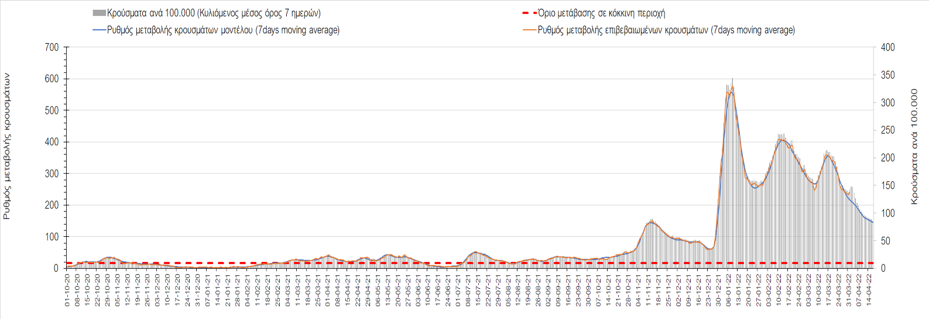
Σχήμα 26. Πορεία του ημερησίου αριθμού των κρουσμάτων (κυλιόμενος μέσος όρος 7 ημερών) στα Ιωάννινα
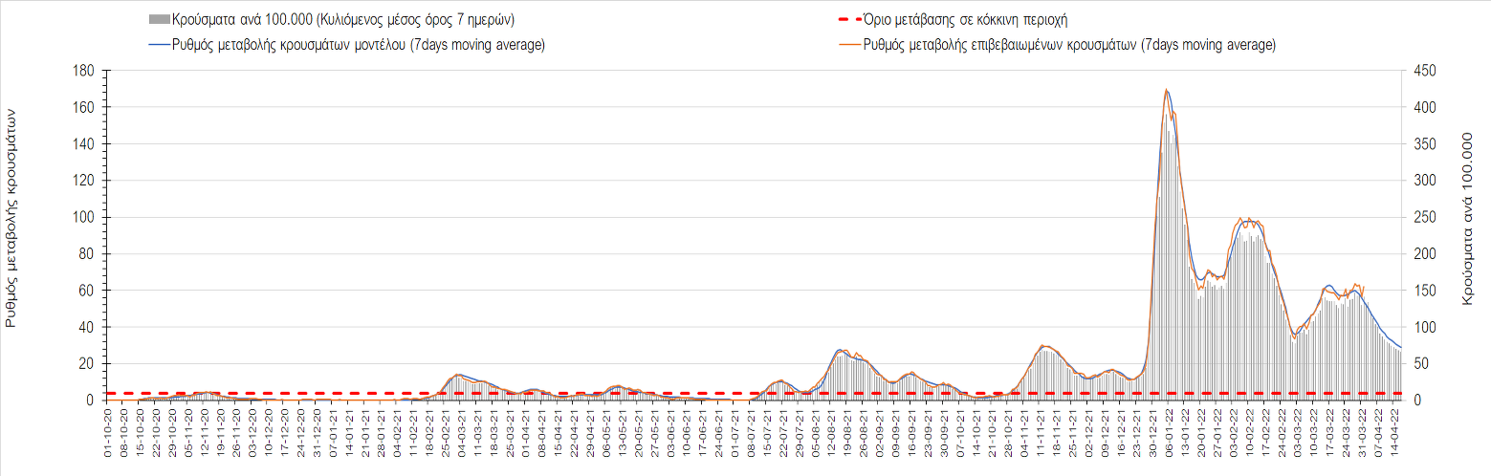
Σχήμα 27. Πορεία του ημερησίου αριθμού των κρουσμάτων (κυλιόμενος μέσος όρος 7 ημερών) στη Θεσπρωτία
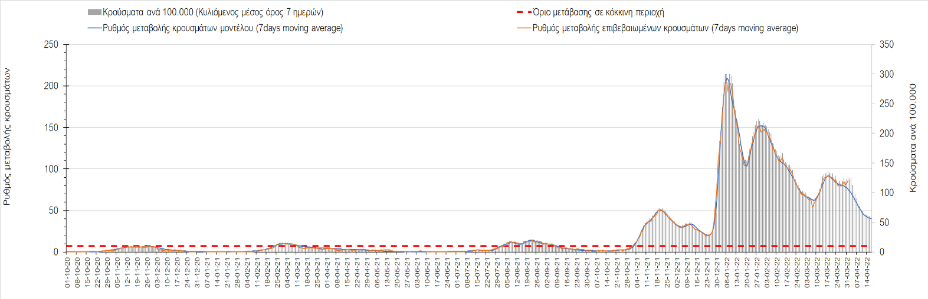
Σχήμα 28. Πορεία του ημερησίου αριθμού των κρουσμάτων (κυλιόμενος μέσος όρος 7 ημερών) στην Άρτα
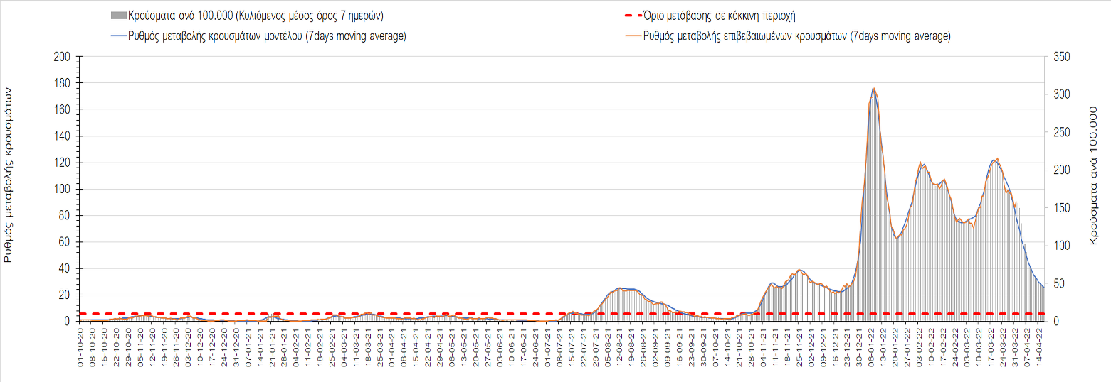
Σχήμα 29. Πορεία του ημερησίου αριθμού των κρουσμάτων (κυλιόμενος μέσος όρος 7 ημερών) στην Πρέβεζα
Όσον αφορά τις πόλεις της Βορείου Ελλάδας, μείωση στον ημερήσιο αριθμό κρουσμάτων παρατηρήθηκε στην Ημαθία με 169 κρούσματα (Σχήμα 30), στη Χαλκιδική με 111 κρούσματα (Σχήμα 41), στο Κιλκίς με 87 κρούσματα (Σχήμα 35), στις Σέρρες με 231 κρούσματα (Σχήμα 39), στην Πέλλα με 141 κρούσματα (Σχήμα 31), στα Γρεβενά με 25 κρούσματα (Σχήμα 38), στην Πιερία με 97 κρούσματα (Σχήμα 37), στην Καστοριά με 47 κρούσματα (Σχήμα 40), στη Φλώρινα με 97 κρούσματα (Σχήμα 33), στην Καβάλα με 123 κρούσματα (Σχήμα 36), στην Κοζάνη με 166 κρούσματα (Σχήμα 32) και στη Δράμα με 101 κρούσματα (Σχήμα 34). Ξανά σε ανοδική τάση (με αναμενόμενη μικρή διάρκεια) είναι η Πιερία, η Δράμα, η Καβάλα και οι Σέρρες.
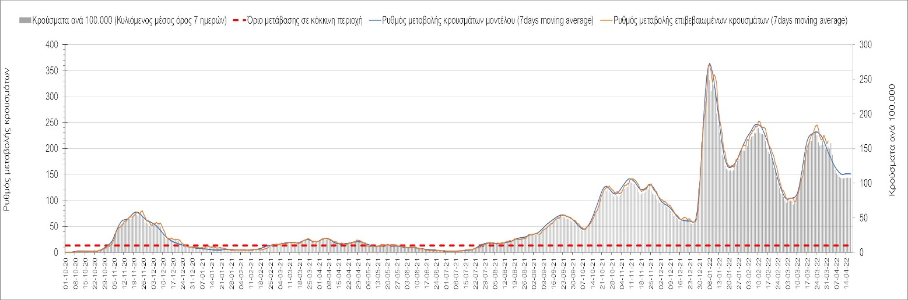
Σχήμα 30. Πορεία του ημερησίου αριθμού των κρουσμάτων (κυλιόμενος μέσος όρος 7 ημερών) στην Ημαθία
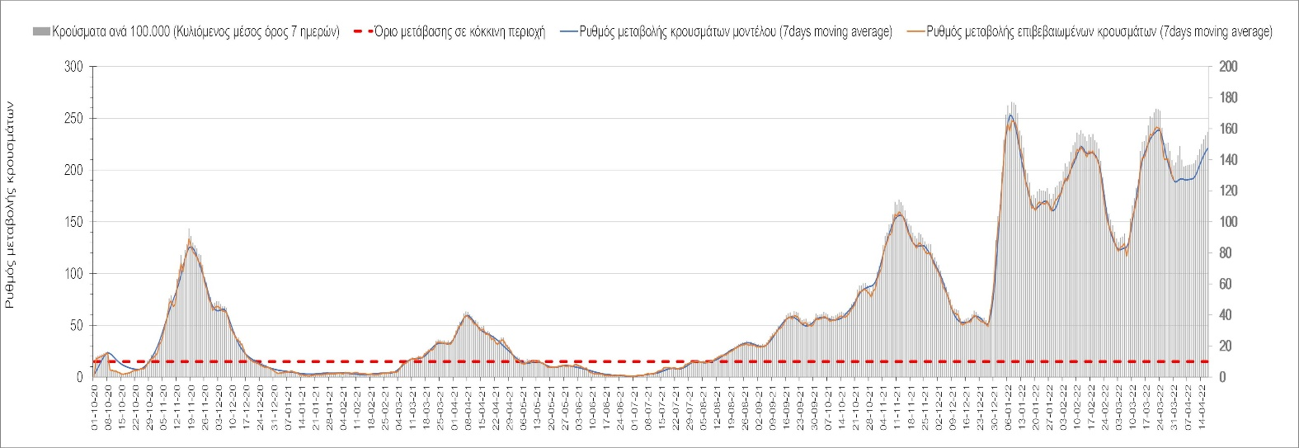
Σχήμα 31. Πορεία του ημερησίου αριθμού των κρουσμάτων (κυλιόμενος μέσος όρος 7 ημερών) στην Πέλλα
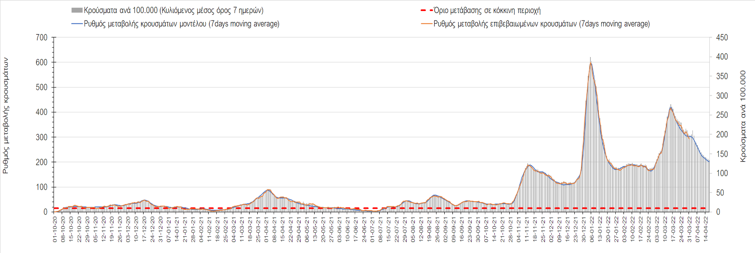
Σχήμα 32. Πορεία του ημερησίου αριθμού των κρουσμάτων (κυλιόμενος μέσος όρος 7 ημερών) στην Κοζάνη
`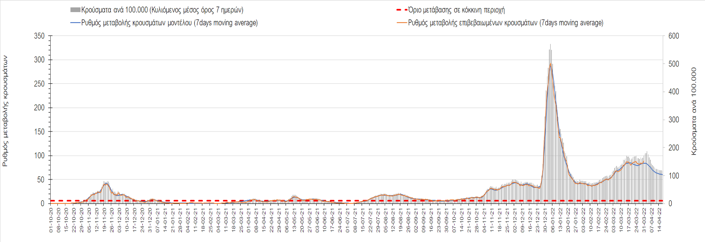
Σχήμα 33. Πορεία του ημερησίου αριθμού των κρουσμάτων (κυλιόμενος μέσος όρος 7 ημερών) στη Φλώρινα
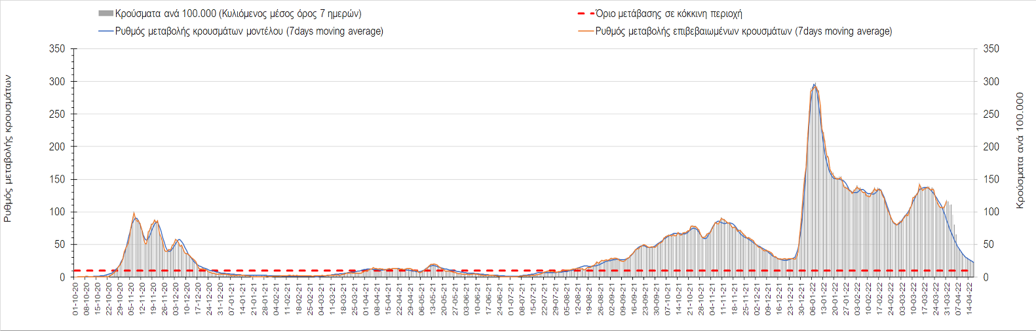
Σχήμα 34. Πορεία του ημερησίου αριθμού των κρουσμάτων (κυλιόμενος μέσος όρος 7 ημερών) στη Δράμα
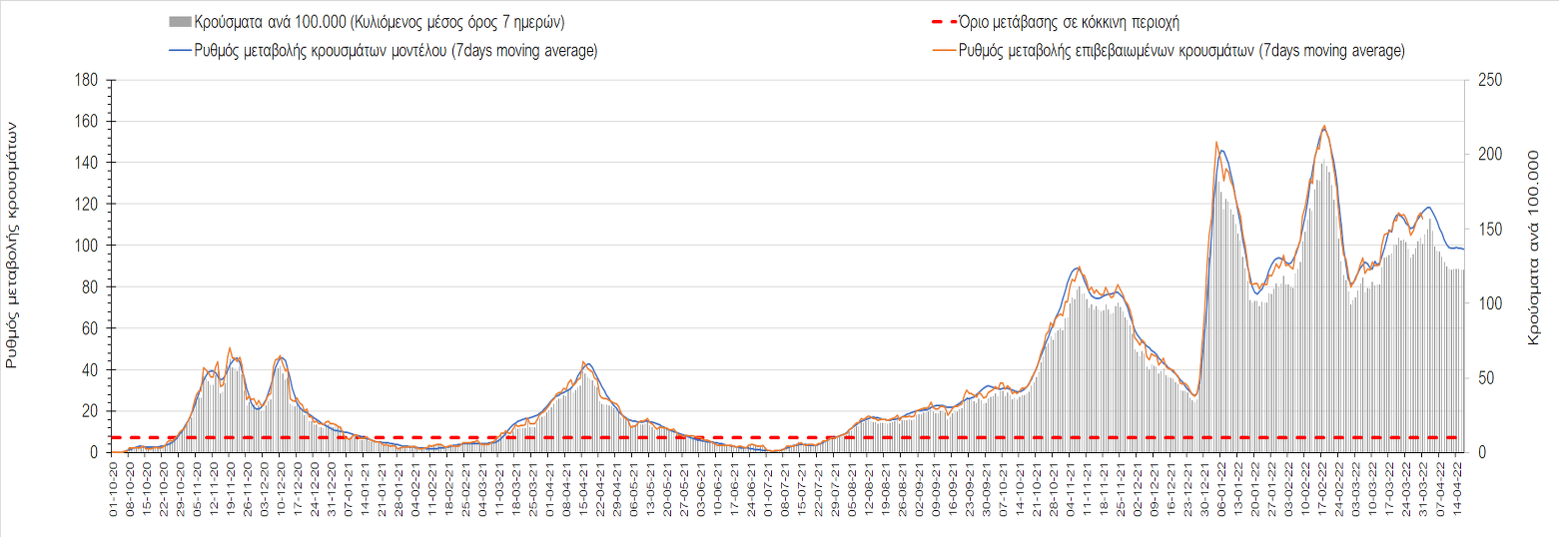
Σχήμα 35. Πορεία του ημερησίου αριθμού των κρουσμάτων (κυλιόμενος μέσος όρος 7 ημερών) στο Κιλκίς
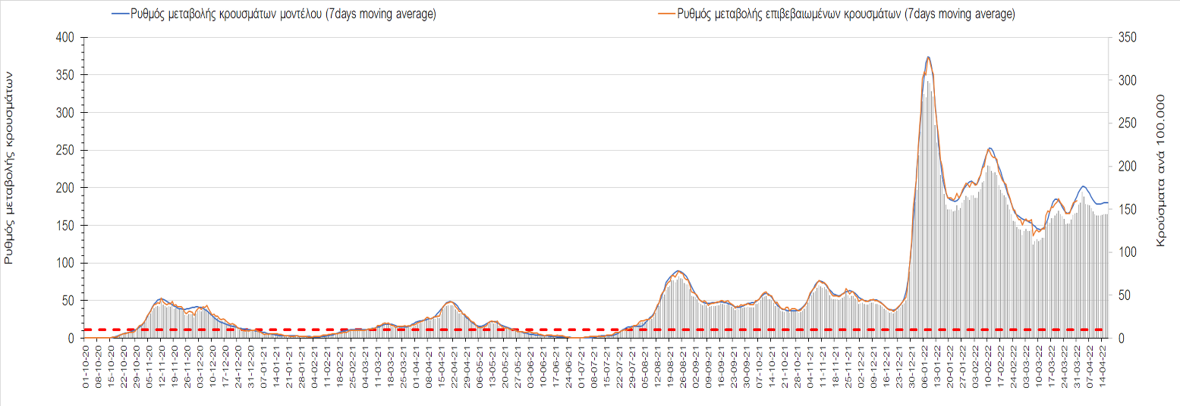
Σχήμα 36. Πορεία του ημερησίου αριθμού των κρουσμάτων (κυλιόμενος μέσος όρος 7 ημερών) στην Καβάλα

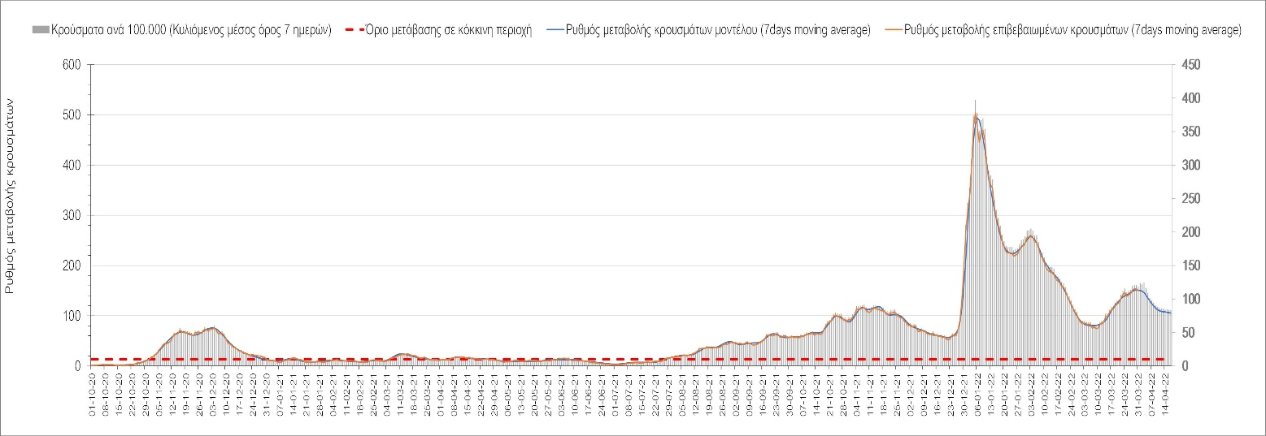
Σχήμα 37. Πορεία του ημερησίου αριθμού των κρουσμάτων (κυλιόμενος μέσος όρος 7 ημερών) στην Πιερία

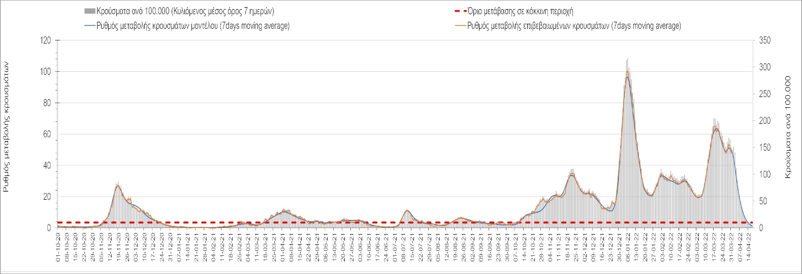
Σχήμα 38. Πορεία του ημερησίου αριθμού των κρουσμάτων (κυλιόμενος μέσος όρος 7 ημερών) στα Γρεβενά
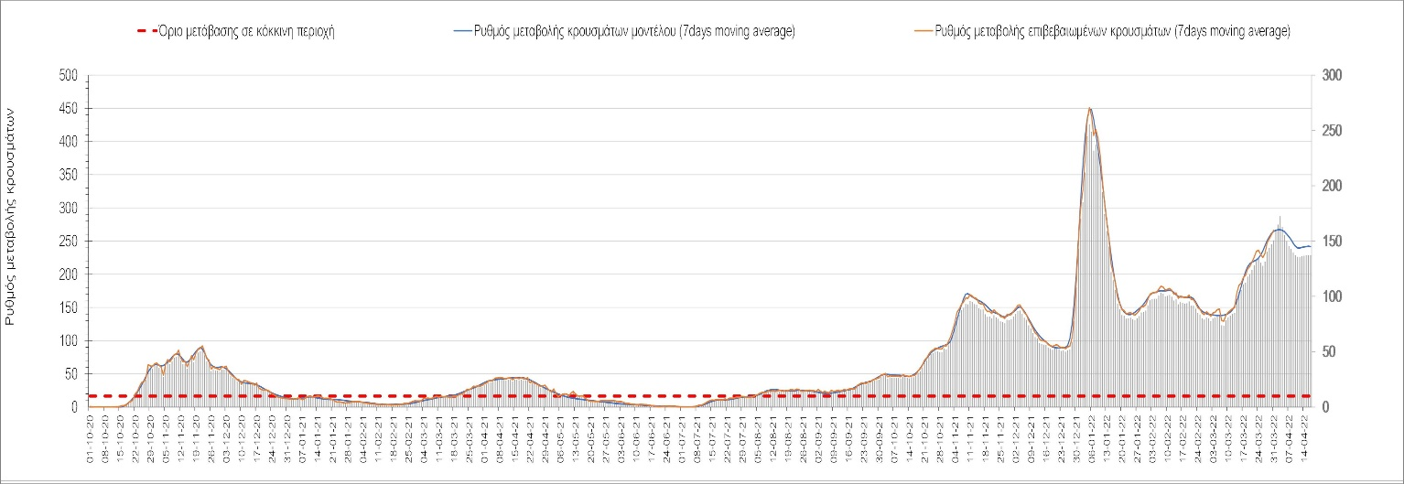
Σχήμα 39. Πορεία του ημερησίου αριθμού των κρουσμάτων (κυλιόμενος μέσος όρος 7 ημερών) στις Σέρρες

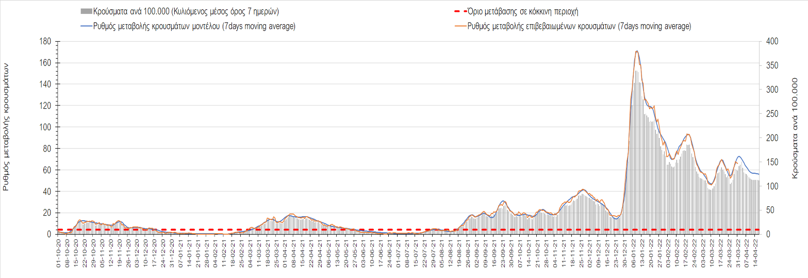
Σχήμα 40. Πορεία του ημερησίου αριθμού των κρουσμάτων (κυλιόμενος μέσος όρος 7 ημερών) στην Καστοριά

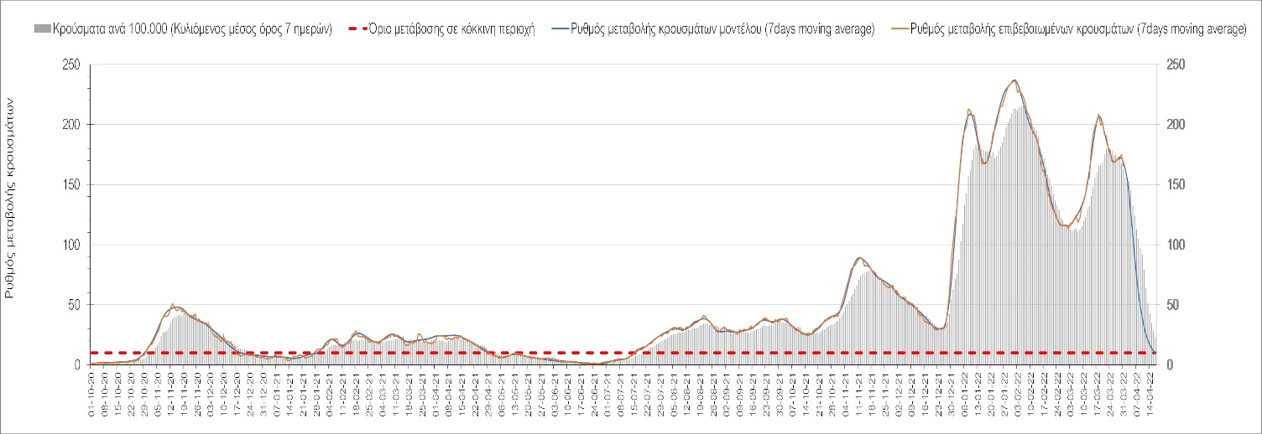
Σχήμα 41. Πορεία του ημερησίου αριθμού των κρουσμάτων (κυλιόμενος μέσος όρος 7 ημερών) στη Χαλκιδική
Όσον αφορά στη Θράκη, στη Ροδόπη εντοπίστηκαν 61 κρούσματα (Σχήμα 42), παρατηρείται μικρότερος αριθμός κρουσμάτων σε σχέση με προχθές, και η ήπια ανοδική πορεία συνεχίζει, ενώ στη Ξάνθη, όπου εντοπίστηκαν 63 κρούσματα συνεχίζει η ήπια πτωτική πορεία (Σχήμα 33). Αντίθετα, στον Έβρο όπου εντοπίσθηκαν 159 κρούσματα, συνεχίζει η ανοδική τάση (Σχήμα 44).
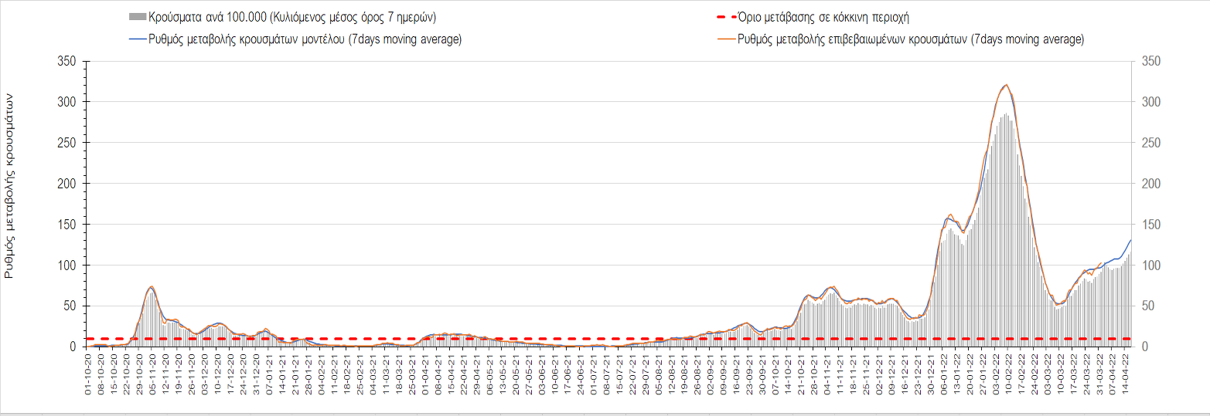
Σχήμα 42. Πορεία του ημερησίου αριθμού των κρουσμάτων (κυλιόμενος μέσος όρος 7 ημερών) στη Ροδόπη
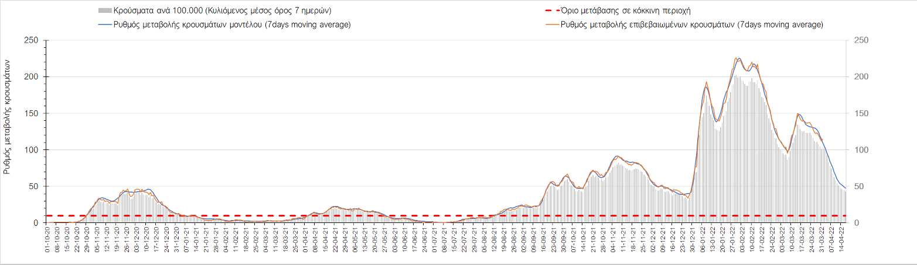
Σχήμα 43. Πορεία του ημερησίου αριθμού των κρουσμάτων (κυλιόμενος μέσος όρος 7 ημερών) στην Ξάνθη
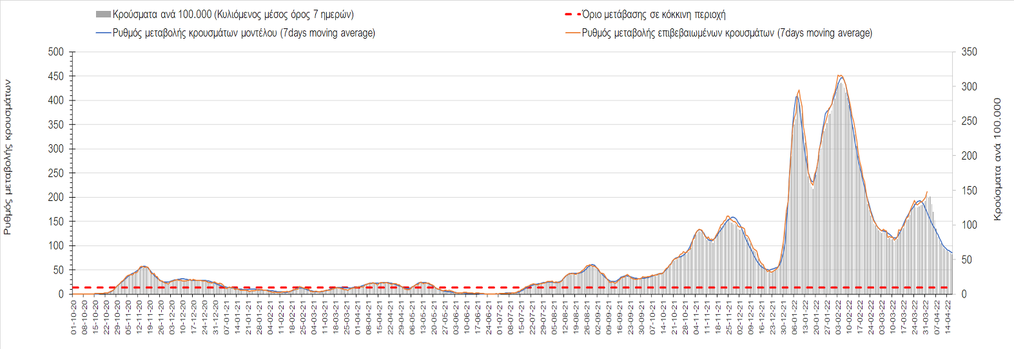
Σχήμα 44. Πορεία του ημερησίου αριθμού των κρουσμάτων (κυλιόμενος μέσος όρος 7 ημερών) στον Έβρο
Στο Ηράκλειο, όπου εντοπίστηκαν 559 κρούσματα, παρατηρείται μεγαλύτερος αριθμός σε σχέση με προχθές, και η ήπια πτωτική πορεία συνεχίζει (Σχήμα 45), ενώ συνεχίζει με λίγο ταχύτερο ρυθμό στα Χανιά με 271 κρούσματα (Σχήμα 46). Μικρότερος αριθμός κρουσμάτων παρατηρείται στο Ρέθυμνο με 92 κρούσματα, όπου συνεχίζει η έντονη πτωτική πορεία (Σχήμα 47), ενώ στο Λασίθι όπου παρατηρείται μικρότερος αριθμός κρουσμάτων σε σχέση με προχθές καθώς εντοπίστηκαν 131 κρούσματα, η πιο πρόσφατη ανοδική πορεία αρχίζει να κάμπτεται (Σχήμα 48).

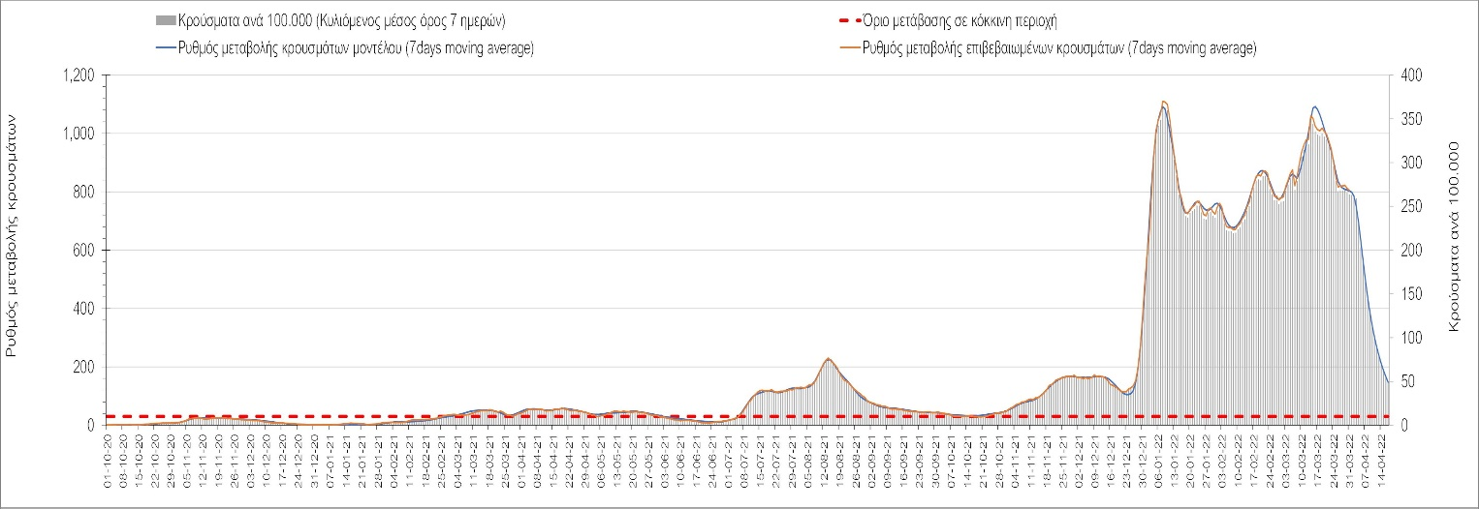
Σχήμα 45. Πορεία του ημερησίου αριθμού των κρουσμάτων (κυλιόμενος μέσος όρος 7 ημερών) στο Ηράκλειο
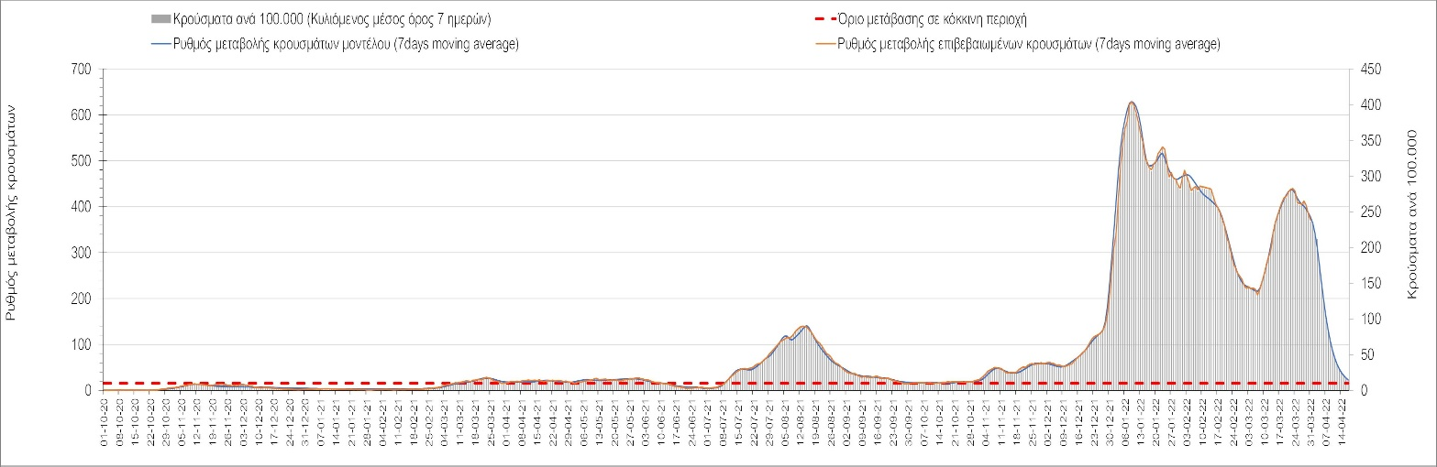
Σχήμα 46. Πορεία του ημερησίου αριθμού των κρουσμάτων (κυλιόμενος μέσος όρος 7 ημερών) στα Χανιά
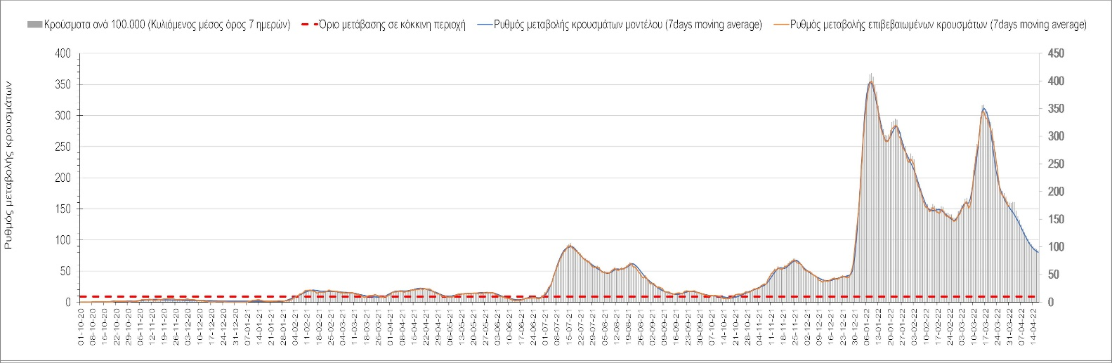
Σχήμα 47. Πορεία του ημερησίου αριθμού των κρουσμάτων (κυλιόμενος μέσος όρος 7 ημερών) στο Ρέθυμνο
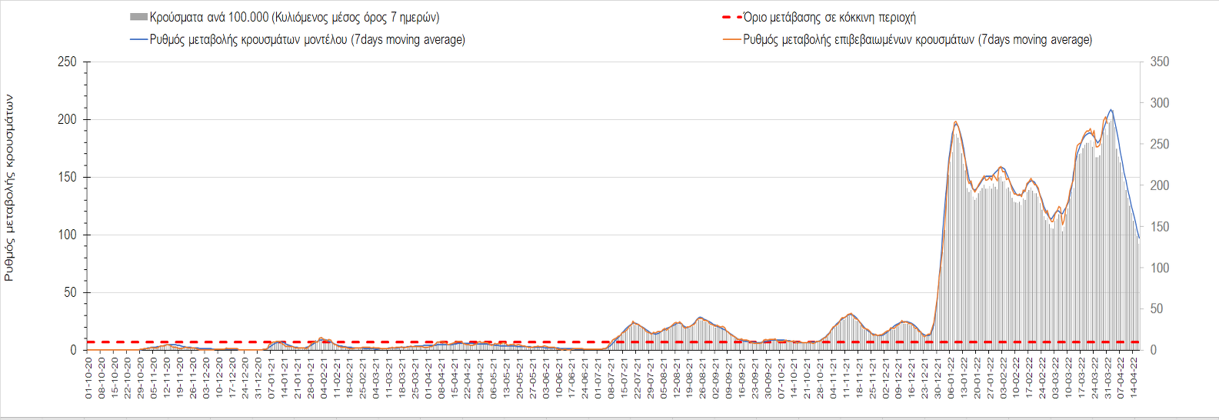
Σχήμα 48. Πορεία του ημερησίου αριθμού των κρουσμάτων (κυλιόμενος μέσος όρος 7 ημερών) στο Λασίθι
Κάμψη της ανοδικής πορείας παρατηρείται στην Κέρκυρα, όπου εντοπίστηκαν 138 κρούσματα (Σχήμα 49), ενώ συνεχίζει η πτωτική πορεία στη Ζάκυνθο, όπου εντοπίστηκαν 60 κρούσματα (Σχήμα 53).
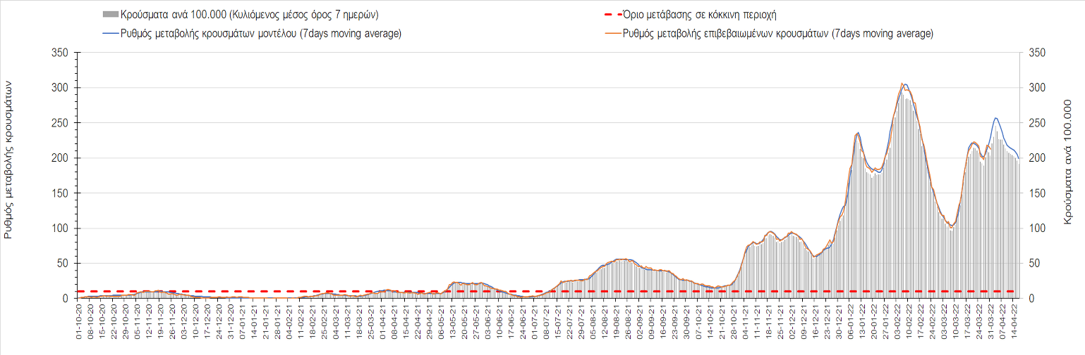
Σχήμα 49. Πορεία του ημερησίου αριθμού των κρουσμάτων (κυλιόμενος μέσος όρος 7 ημερών) στην Κέρκυρα
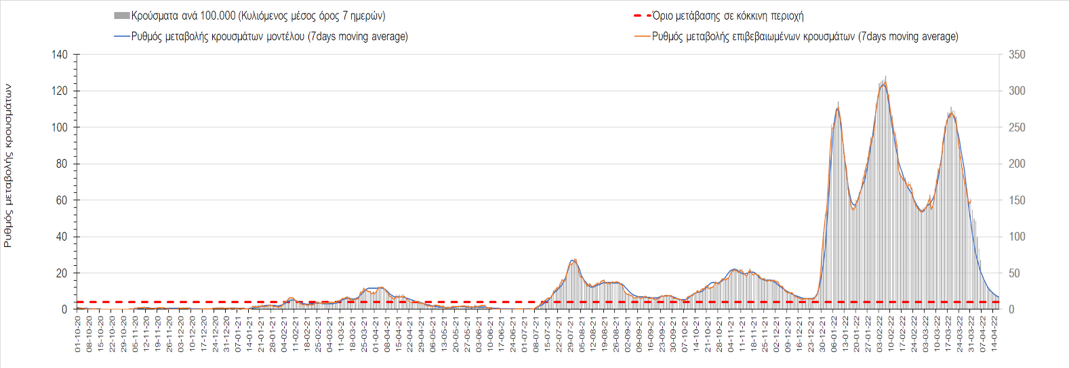
Σχήμα 50. Πορεία του ημερησίου αριθμού των κρουσμάτων (κυλιόμενος μέσος όρος 7 ημερών) στη Ζάκυνθο
Συνεχίζει η πτωτική πορεία στη Θάσο, όπου εντοπίστηκαν 16 νέα κρούσματα (Σχήμα 51), ενώ σταθεροποιητική είναι στη Λέσβο, όπου εντοπίστηκαν 102 νέα κρούσματα (Σχήμα 52). Συνεχίζει η πτωτική πορεία στη Χίο, όπου εντοπίστηκαν 90 νέα κρούσματα (Σχήμα 51), ενώ στη Ρόδο, όπου εντοπίστηκαν 129 κρούσματα, παρατηρείται σταθεροποιητική πορεία (Σχήμα 57).
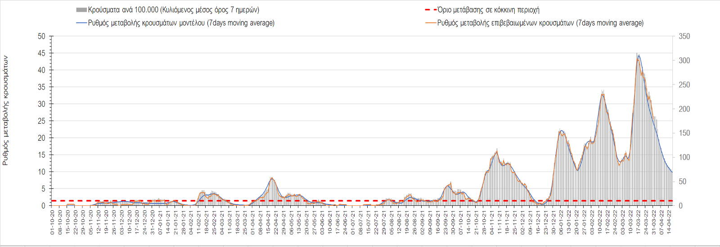
Σχήμα 51. Πορεία του ημερησίου αριθμού των κρουσμάτων (κυλιόμενος μέσος όρος 7 ημερών) στην Θάσο

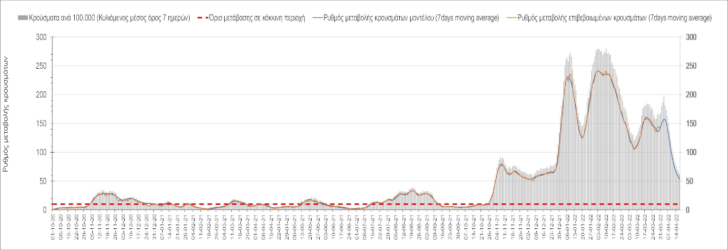
Σχήμα 52. Πορεία του ημερησίου αριθμού των κρουσμάτων (κυλιόμενος μέσος όρος 7 ημερών) στη Λέσβο
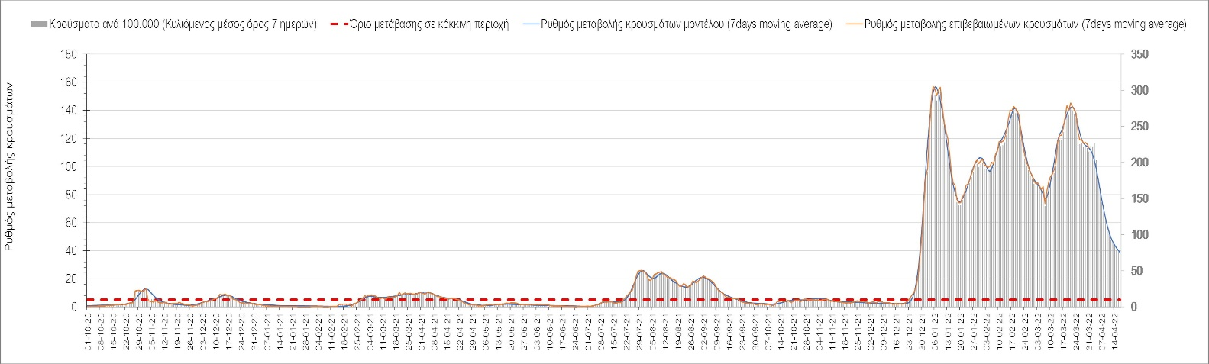
Σχήμα 53. Πορεία του ημερησίου αριθμού των κρουσμάτων (κυλιόμενος μέσος όρος 7 ημερών) στη Χίο
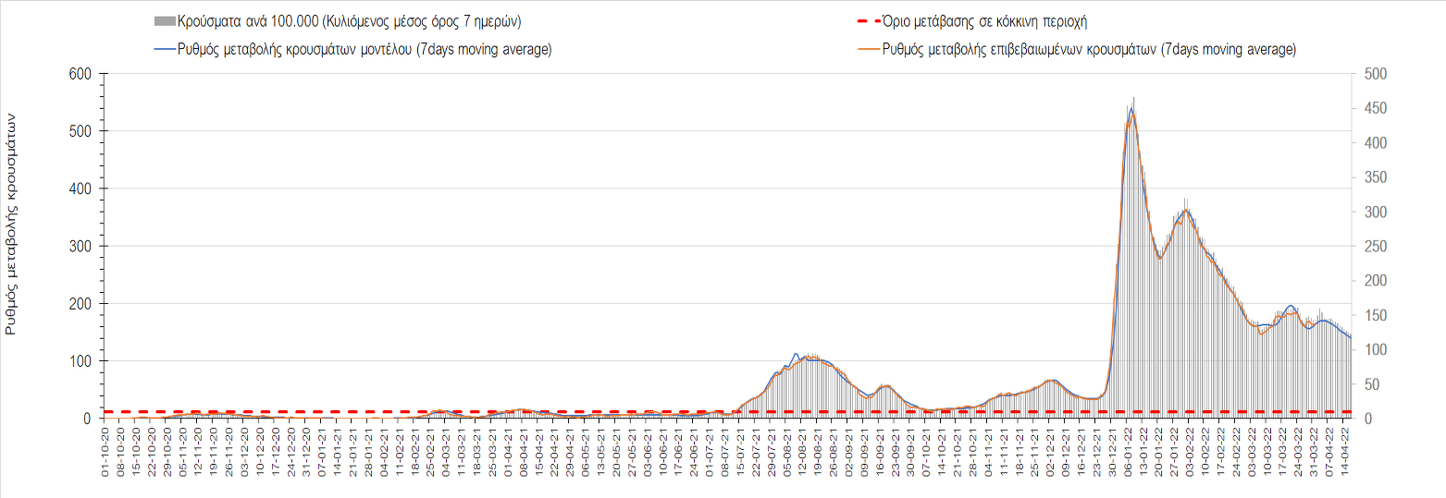
Σχήμα 54. Πορεία του ημερησίου αριθμού των κρουσμάτων (κυλιόμενος μέσος όρος 7 ημερών) στην Ρόδο
Σταθεροποιητική είναι η πορεία στην Πάρο, όπου εντοπίστηκαν 30 νέα κρούσματα (Σχήμα 55). Στη Μύκονο, όπου εντοπίστηκαν 6 νέα κρούσματα, συνεχίζει η πτωτική πορεία (Σχήμα 56), ενώ επιβραδύνεται η ανοδική πορεία στη Σαντορίνη όπου εντοπίστηκαν 48 νέα κρούσματα (Σχήμα 57).
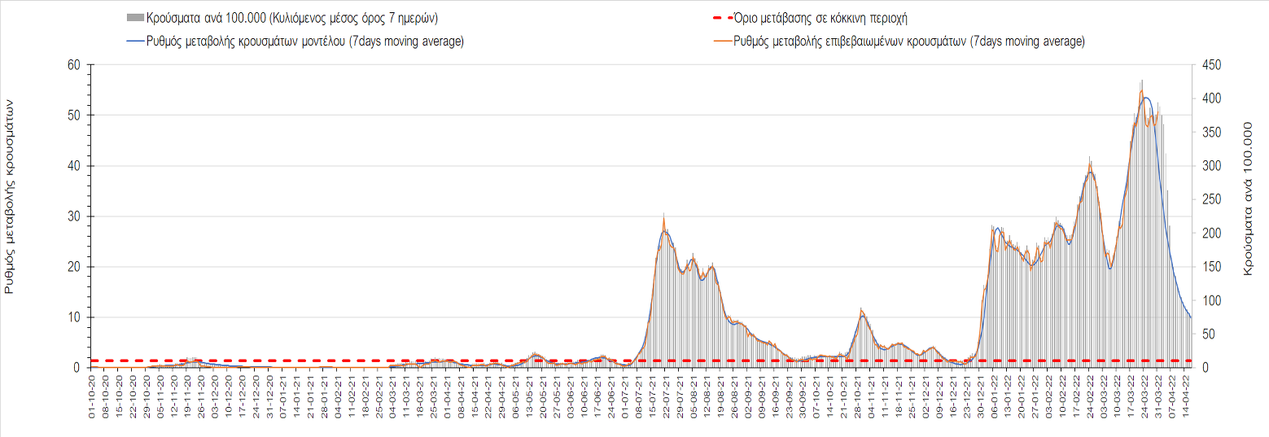
Σχήμα 55. Πορεία του ημερησίου αριθμού των κρουσμάτων (κυλιόμενος μέσος όρος 7 ημερών) στην Πάρο

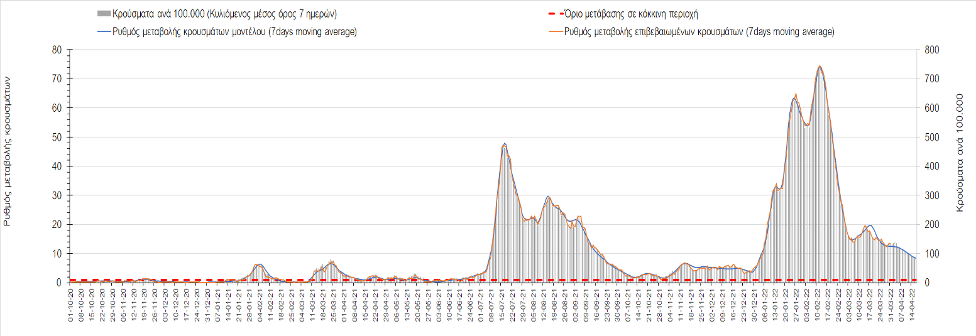
Σχήμα 56. Πορεία του ημερησίου αριθμού των κρουσμάτων (κυλιόμενος μέσος όρος 7 ημερών) στη Μύκονο

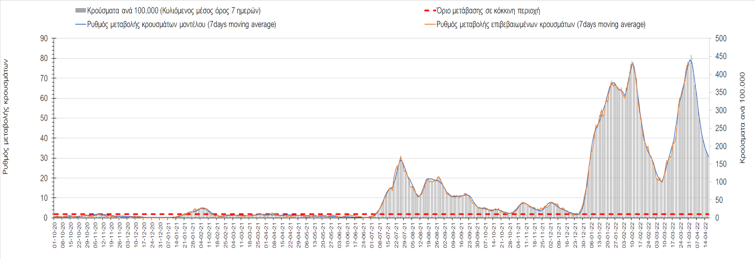
Σχήμα 57. Πορεία του ημερησίου αριθμού των κρουσμάτων (κυλιόμενος μέσος όρος 7 ημερών) στην Σαντορίνη

Συμπεράσματα: Με βάση τα χθεσινά αποτελέσματα, σε σχέση με προχθές, παρατηρήθηκε μεγαλύτερος ασθενών σε κρίσιμη κατάσταση (διασωληνωμένοι σε ΜΕΘ), και μικρότερος αριθμός θανάτων από COVID-19. Σε πανελλαδικό επίπεδο ο κυλιόμενος εβδομαδιαίος μέσος όρος του δείκτη θετικότητας διαμορφώθηκε στο 9,1% (η ημερήσια τιμή σήμερα είναι 5,5%) ενώ ο κυλιόμενος εβδομαδιαίος μέσος όρος του πραγματικού αριθμού αναπαραγωγής R_{t} (δηλαδή ο αριθμός των ατόμων που ένας φορέας μπορεί να επιμολύνει) διατηρήθηκε στο 1,01 (R_{t} πάνω από τη μονάδα υποδηλώνει καθαρή αύξηση της διασποράς του ιού στην κοινότητα). Η αύξηση του R_{t} πάνω από τη μονάδα τις προηγούμενες 16 ημέρες υποδήλωνε ανοδικό κύμα.
O πραγματικός αριθμός αναπαραγωγής R_{t} ανά περιφερειακή ενότητα της χώρας παρουσιάζεται στο Σχήμα 58.
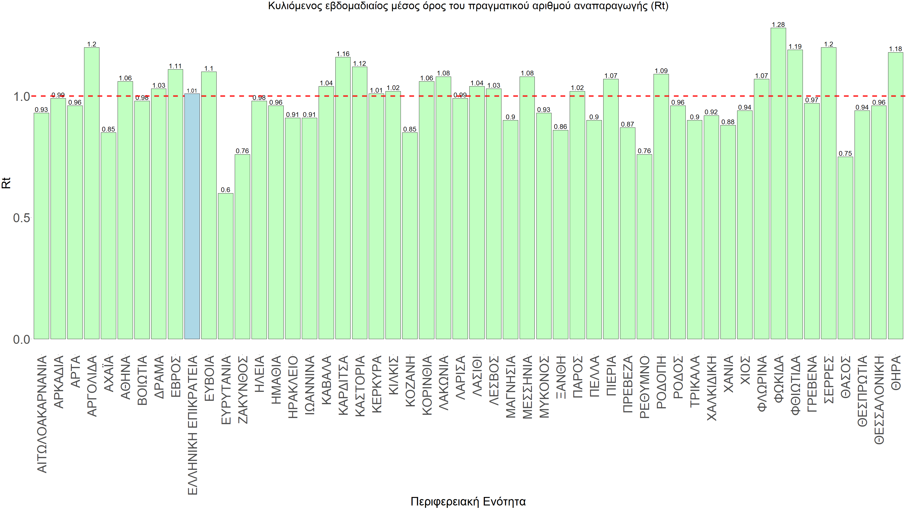
Σχήμα 58. Πραγματικός αριθμός αναπαραγωγής R_{t}
Η κάμψη της ανοδικής πορείας της προηγούμενης εβδομάδας, δείχνει να επανέρχεται και αντικατοπτρίζεται και στον ημερήσιο αριθμό των κρουσμάτων (κυλιόμενος μέσος όρος 7 ημερών), ο οποίος εμφανίζει οριακή μεταβολή σε σχέση με την Παρασκευή και βρίσκεται μόλις πάνω από τις 21.000 (21.475). Για να επανέλθει η συστηματική αποκλιμάκωση της πανδημίας, πέρα από την εφαρμογή των μέτρων (σε συνδυασμό με την σημαντική συνειδητοποίηση εκ μέρους του πληθυσμού ότι χρειάζεται προσοχή και σύνεση για την αντιμετώπιση της διασποράς της παραλλαγής Ο), θα πρέπει να στοχεύσουμε στη διατήρηση και την επέκταση της επίκτητης ανοσίας του πληθυσμού, αλλά και στον μεγάλο αριθμό των τεστ συνολικά (μοριακά, rapid και self-test) που πραγματοποιούνται καθημερινά. Για αυτό το λόγο και με δεδομένη τη μεγάλη διασπορά στα σχολεία θεωρούμε πρόωρη τη μείωση των self-test στα παιδιά σχολικής ηλικίας σε ένα μόνο την εβδομάδα από τα δύο που γίνονταν μέχρι τώρα.
Τα πολλά τεστ, η τεχνητή ανοσία σε συνδυασμό με τη φυσική ανοσία του πληθυσμού μετά από νόσηση, θα συντελέσουν στην συστηματική αποκλιμάκωση της πανδημίας, παρόλο που οι επαναμολύνσεις συνεχώς επιβραδύνουν τη συστηματική αποκλιμάκωση.
Αντίθετα, με τον υπάρχοντα ρυθμό εμβολιασμού αναμνηστικών δόσεων, και σε συνδυασμό με την παρουσία της Ο-2, διανύουμε άλλο ένα κύμα και που έχει ήδη καθυστερήσει την επερχόμενη αποκλιμάκωση. Σημαντικός παράγοντας τόσο για την αβεβαιότητα των προβλέψεων, αλλά όσο και για τη διαφαινόμενη πορεία της πανδημίας αποτελούν και οι επαναμολύνσεις, και θα ήταν αρκετά βοηθητικό να υπήρχαν στην ημερήσια έκθεση του ΕΟΔΥ και τέτοιου τύπου δεδομένα.
Όσον αφορά στη διαμόρφωση της ανοσίας, αξίζει να επισημανθεί ότι μέχρι προχθές φτάσαμε στο να είναι πλήρως εμβολιασμένοι με 2 δόσεις το 71% του πληθυσμού. Αντίστοιχα όμως, θα πρέπει να εξασφαλιστεί η διατήρηση της ανοσίας στους ήδη εμβολιασμένους που έχουν ξεπεράσει το εξάμηνο από τον εμβολιασμό και με τη δεύτερη δόση με τη χορήγηση της ενισχυτικής τρίτης δόσης, έτσι ώστε να μην αντισταθμιστούν οι νέοι εμβολιασμοί, από άτομα στα οποία θα έχει παρέλθει η ανοσία. Σήμερα έχει εμβολιαστεί με 3 δόσεις περίπου το 52% του πληθυσμού. Είναι κρίσιμο για την επιτυχή αντιμετώπιση της κλιμάκωσης της διασποράς του στελέχους Ο να επιταχυνθεί ο εμβολιασμός με τη 3^{η} δόση και ο εμβολιασμός των παιδιών σχολικής ηλικίας (5-18). Επιπλέον, η αποτελεσματικότητα των συνδυαστικών αυτών εργαλείων πρόληψης της διασποράς, θα πρέπει να αποτελέσει οδηγό για την αντιμετώπιση του κύματος της μετάλλαξης Ο. Υπολογίζουμε ότι αν συνεχιστεί ο χαμηλότερος ρυθμός εμβολιασμού με την τρίτη δόση που παρατηρείται τις τελευταίες 15 ημέρες θα έχουμε γύρω στους 2600 θανάτους περισσότερους από COVID-19 μέσα στο πρώτο εξάμηνο του 2022 σε σχέση με τους θανάτους που θα είχαμε αν ο ρυθμός χορήγησης της τρίτης δόσης παρέμενε στα υψηλά επίπεδα που βρέθηκε στις αρχές του έτους και στο τέλος του 2021.
Η επιδημιολογική εικόνα χθες σε σχέση με την εικόνα το προηγούμενο Σάββατο, παρουσιάζεται στα συγκριτικά συγκεντρωτικά αποτελέσματα που δίνονται στο Σχήμα 59.
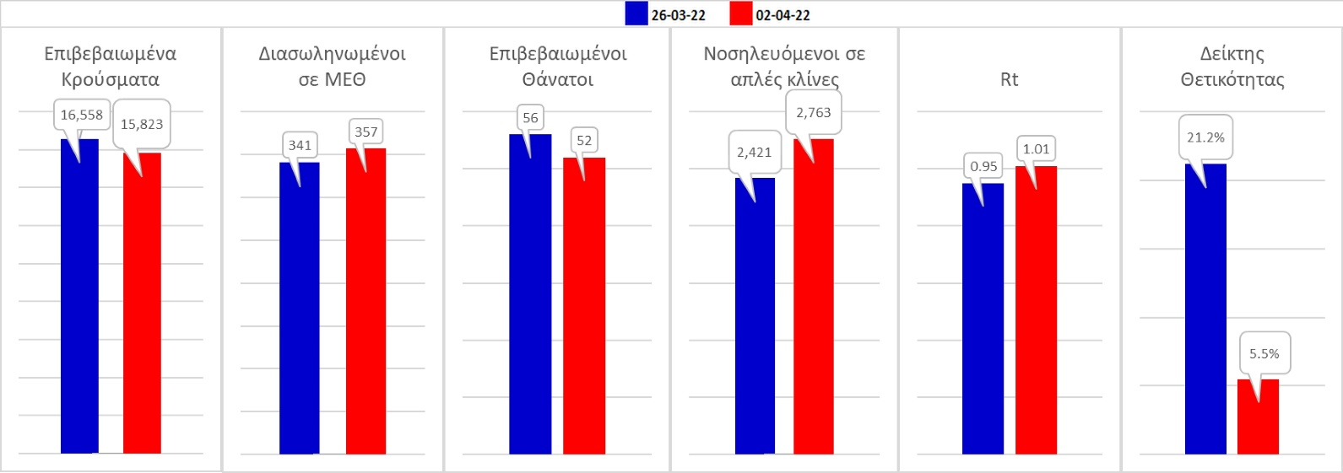
Σχήμα 59. Συγκριτικά αποτελέσματα της επιδημιολογικής εικόνας του σημερινού Σαββάτου (02/04/2022) σε σχέση με τη προηγούμενη (26/03/2022)
Όσον αφορά επιμέρους περιοχές, όλες βρίσκονται πάνω από το όριο χαρακτηρισμού ως περιοχές ανησυχίας. Η συγκεντρωτική εικόνα των επιμέρους περιοχών παρουσιάζεται στο Σχήμα 60.
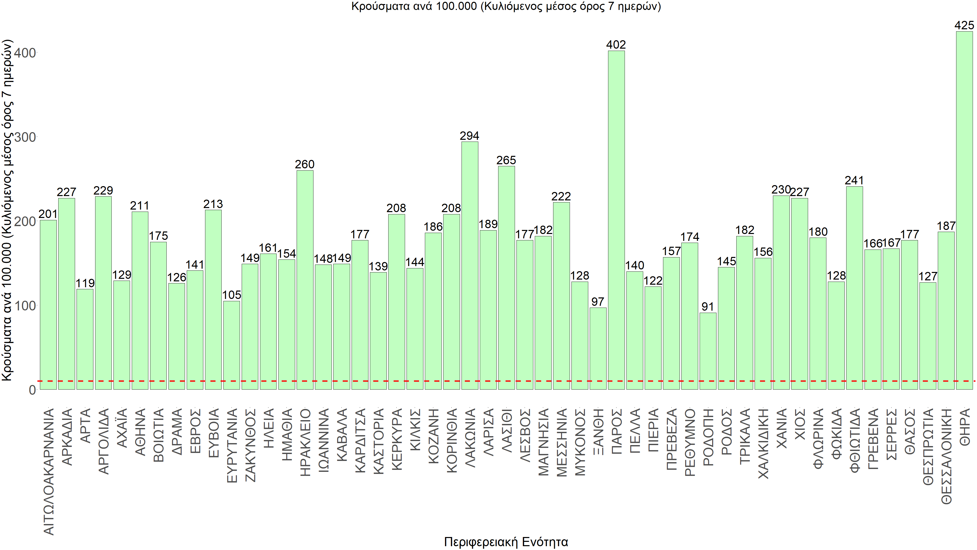
Σχήμα 60. Συγκεντρωτική εικόνα των νέων κρουσμάτων ανά 100.000 κατοίκους (κυλιόμενος μέσος όρος 7 ημερών) των επιμέρους περιοχών
Η αποτύπωση των τάσεων στις επιμέρους περιοχές, παρουσιάζεται στο Σχήμα 61, όπου παρουσιάζεται ο ρυθμός μεταβολής των νέων κρουσμάτων ανά 100.000 κατοίκους (κυλιόμενος μέσος όρος 7 ημερών) των επιμέρους περιοχών. Θετικές τιμές του ρυθμού μεταβολής υποδηλώνουν άνοδο, ενώ αρνητικές τιμές υποδηλώνουν πτωτική πορεία.
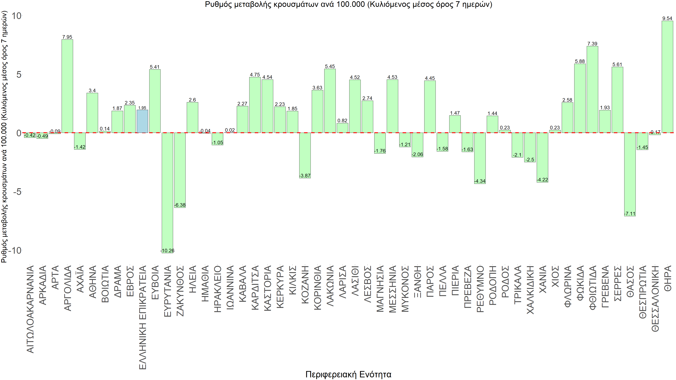
Σχήμα 61. Συγκεντρωτική εικόνα του ρυθμού μεταβολής των νέων κρουσμάτων ανά 100.000 κατοίκους (κυλιόμενος μέσος όρος 7 ημερών) των επιμέρους περιοχών
Με βάση το Σχήμα 61, αλλά και τη συνολικότερη πορεία των τελευταίων ημερών όπως αυτή αποτυπώνεται στο Σχήμα 58 (πραγματικός αριθμός αναπαραγωγής R_{t} ανά περιοχή), οι περισσότερες περιοχές είναι φαινομενικά σε ανοδική (λόγω της σύγκρισης με τον πολύ χαμηλό αριθμό κρουσμάτων του προηγούμενου Σαββάτου λόγω της αργίας της 25^{ης} Μαρτίου), με καθαρά ανοδική τάση στη Σαντορίνη, σε μικρότερο βαθμό στη Φθιώτιδα και στην Αργολίδα, ενώ ακολουθούν και αρκετές περιοχές με χαμηλότερο ρυθμό. Εντούτοις, αρκετές περιοχές εμφανίζουν κάμψη, λόγω της επιπλέον (φυσικής) ανοσίας που διαμορφώθηκε με την πιο πρόσφατη κύμανση, με πιο έντονη στην Ευρυτανία, στο Ρέθυμνο, στη Ζάκυνθο και στη Θάσο. Όσον αφορά τις μεγάλες πόλεις, στην Αττική, παρουσιάζεται μεγάλη διασπορά ξανά, και θα καθυστερήσει για 1-2 ημέρες η κάμψη αυτής, ενώ στη Θεσσαλονίκη, έχει ξεκινήσει η επιβράδυνση της διασποράς, και έχει περιέλθει σε κάμψη.
Γενικά, τους τελευταίους 2 μήνες, επιβεβαιώνεται η θεωρία της δυναμικής ισορροπίας που έχει ήδη διατυπωθεί από την ομάδα μας. Στην προκειμένη περίπτωση, η χαλάρωση των μέτρων, έδωσε το χώρο στην πιο μεταδοτική μετάλλαξη Ο-2 να αναπτυχθεί και να δώσει μια επιπλέον κύμανση, καθυστερώντας την ταχεία αποκλιμάκωση. Η διαμόρφωση ενός υψηλού κύματος δυσχεραίνει βέβαια από την επιπλέον φυσική ανοσία που διαμορφώνεται (και που προστίθεται στη συνολική επίκτητη και ήδη υπάρχουσα φυσική ανοσία), ακριβώς λόγω της κύμανσης αυτής. Όπως όμως αναφέρθηκε, επιπλέον επιβαρυντικός παράγοντας είναι οι επαναμολύνσεις, ενώ αξίζει να εξεταστεί το ενδεχόμενο να υπάρχει μειωμένη ανοσία σε άτομα που είχαν εμβολιαστεί με την τρίτη δόση προ 4 μηνών.
Για να περιοριστεί ο κίνδυνος εκτεταμένης αναζωπύρωσης της πανδημίας της παραλλαγής Ο-2 και να επανέλθει η αποκλιμάκωση, απαραίτητες προϋποθέσεις είναι:
(α) να συνεχισθεί με υψηλό ρυθμό τόσο ο εμβολιασμός με την αναμνηστική δόση όσο και να ολοκληρωθεί γρήγορα ο εμβολιασμός των παιδιών σχολικής ηλικίας, και
(β) να συνεχιστεί η τήρηση με υπευθυνότητα των μέτρων που ισχύουν σήμερα μέχρι να παρατηρηθεί αποκλιμάκωση της διασποράς κάτω από 5000 ημερησίως.

